上海健康医学院
教务管理系统
学生用户操作手册

目 录
1 系统简介 3
1.1 浏览器 3
2 首页简介 4
3 报名申请 7
3.1 学籍异动申请 8
3.2 重修报名 9
3.3 学生证补办申请 12
3.4 学生转专业申请 12
3.5 考级项目报名 13
3.6 教学项目报名 14
3.7 成绩复查申请 16
3.8 学生成绩学分认定申请 17
3.9 校内课程替代申请 18
3.10 项目分值报名 19
4 信息维护 21
4.1 学生个人信息维护 21
4.2 个人培养方案 23
5 选课 25
5.1 课程预选 26
5.2 自主选课 26
5.3 教材预定 28
5.4 学生课表查询 29
6 信息查询 30
6.1 查询个人信息 30
6.2 学籍预警查询 30
6.3 学生课表查询 31
6.4 学生成绩查询 32
6.5 学生成绩明细查询 34
6.6 考试信息查询 35
6.7 考级成绩查询 36
6.8 选课名单查询 36
6.9 教材明细查询 37
6.10 学生学业情况查询 37
6.11 学生成绩总表打印 38
7 教学评价 39
7.1 教学信息反馈 39

系统简介
本系统在高校的应用目标是实现高校信息化管理，方便学生线上办理各种业务，简化操作步骤和流程，极大提高学生的用户体验。具体而言，该系统支持学生可线上进行选课、学籍异动申请、辅修、二专业报名、教学项目报名及毕业设计（论文）申请等各种业务的报名申请；支持学生维护个人信息及个人培养方案；支持学生进行选课、教学评价及按照各维度查询与自己学习情况相关的各类信息，如学生课表、学生成绩、考试信息等。

浏览器
支持PC机与移动设备的同时访问，可根据访问界面自动切换页面实际显示情况，同时适合各类主流浏览器进行访问。IE版本需IE9以上


首页简介
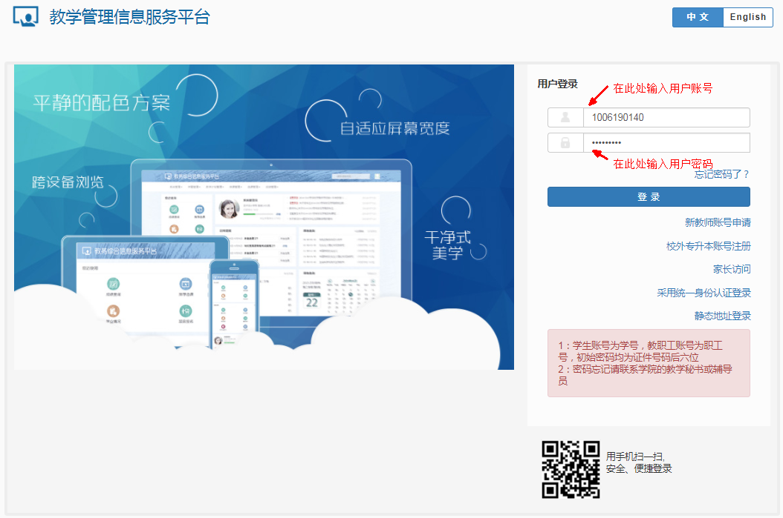
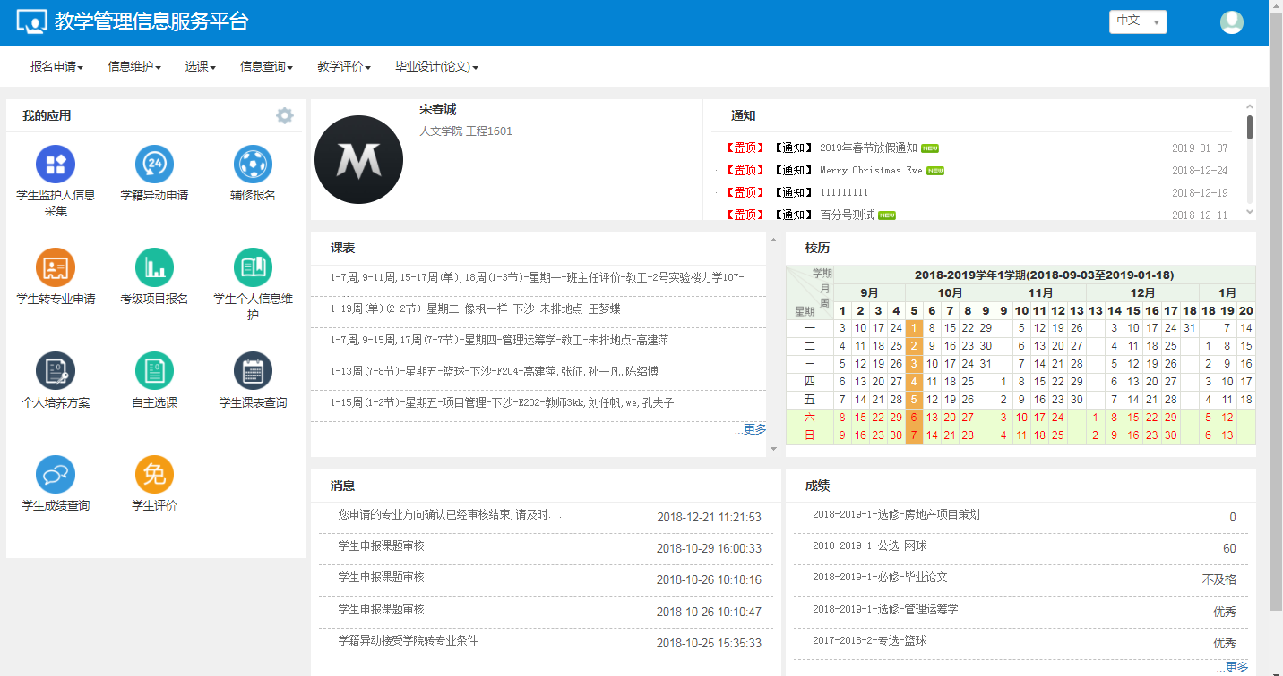
功能说明：
- 登录后可通过“我的应用”设置常用功能在首页，后期登录后可一目了然常用功能并可点击进行操作，无须再找到具体的模块进行数据维护；
- 提供用户常用报名申请入口，可进行辅修二专业报名、学生转专业申请、校内课程替代申请等，同时可方便、快捷地查询个人信息、课表、成绩、考试信息、专业培养计划等；
- 用户登录后可查看系统公告、新闻通知及个人通知，并可根据个人通知做相应的操作；
快捷功能：
用户初次登录后可设置常用功能，后期登录后可一目了然常用功能并可点击进行操作，不用再找到具体的模块进行数据维护。
点击常用功能列的左边，如图，可配置用户常用操作功能菜单，选择后点击图标右上角绿色的+即可。
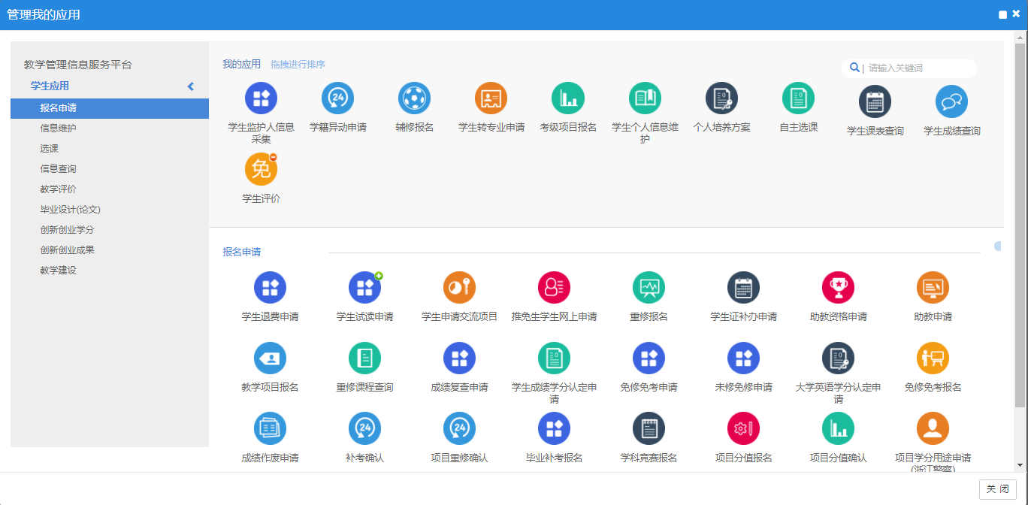
通知公告：
用户登录后可查看系统公告、新闻通知及个人通知，并可根据个人通知做相应的操作，
通知公告如图：
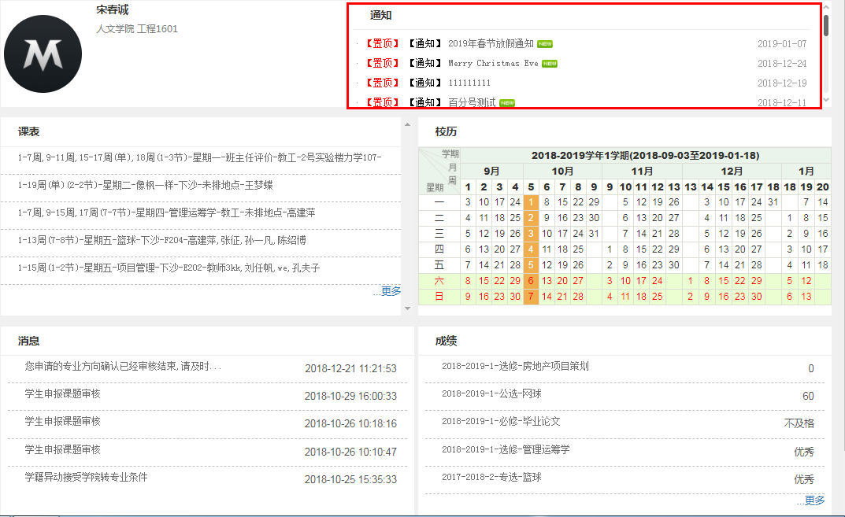
消息提醒：
系统对待办任务进行提醒，如下图所示：
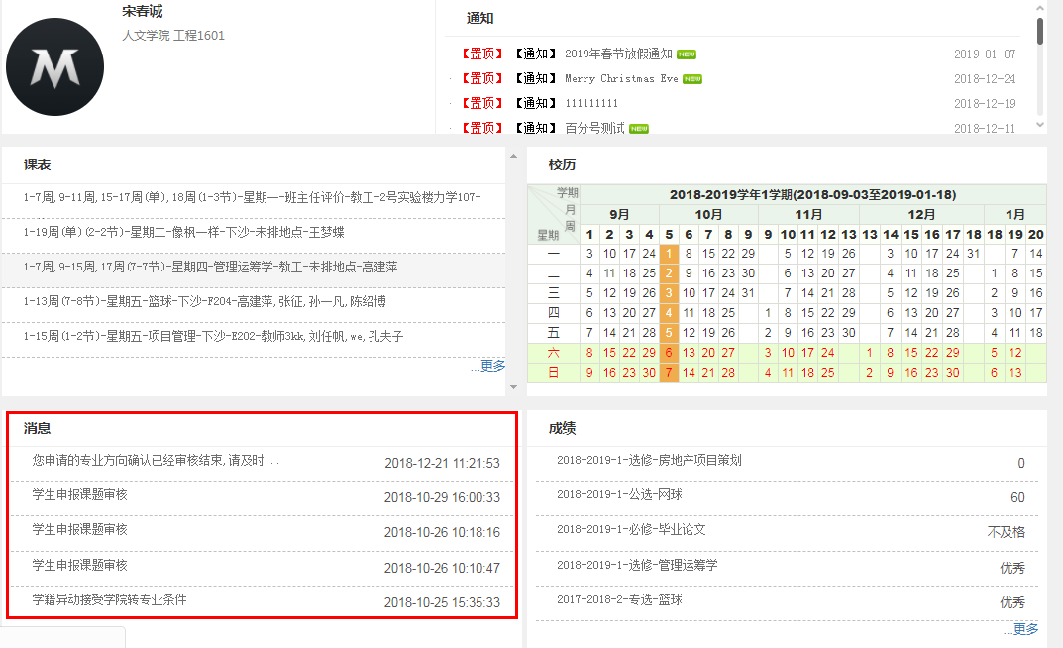
课表查看：
用户可直接在首页查看自己的课表，点击可查看课程明细信息，一目了然，点击【更多】按钮，可查看所有的课程信息，如图所示：
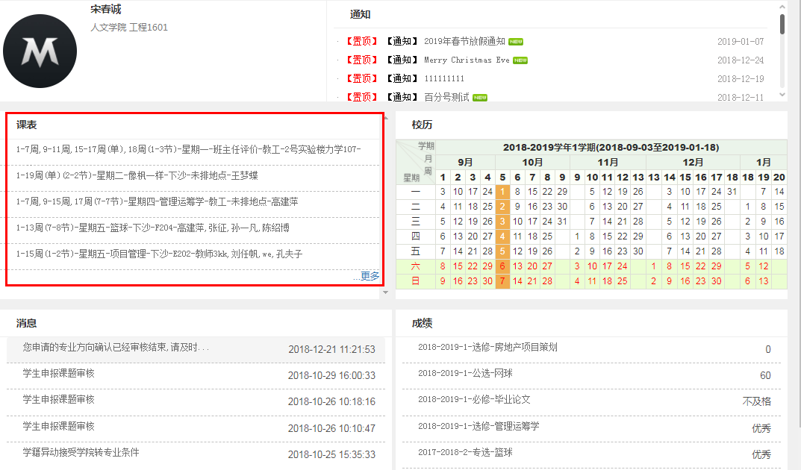
校历查看：
用户可直接在首页查看学校的校历信息，如图所示：
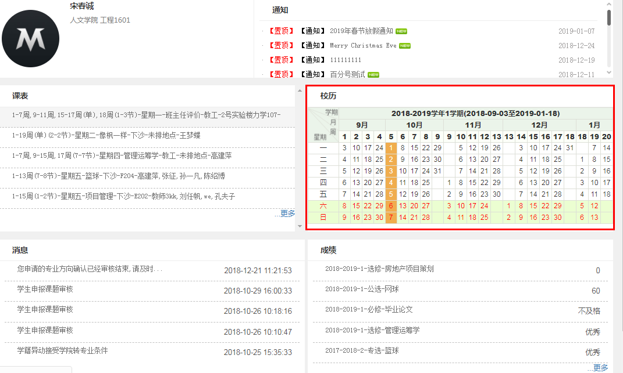
成绩查看：
用户可直接在首页查看自己各学年学期各门课程的成绩，点击【更多】可查看所有的学年学期课程的成绩，如图所示：
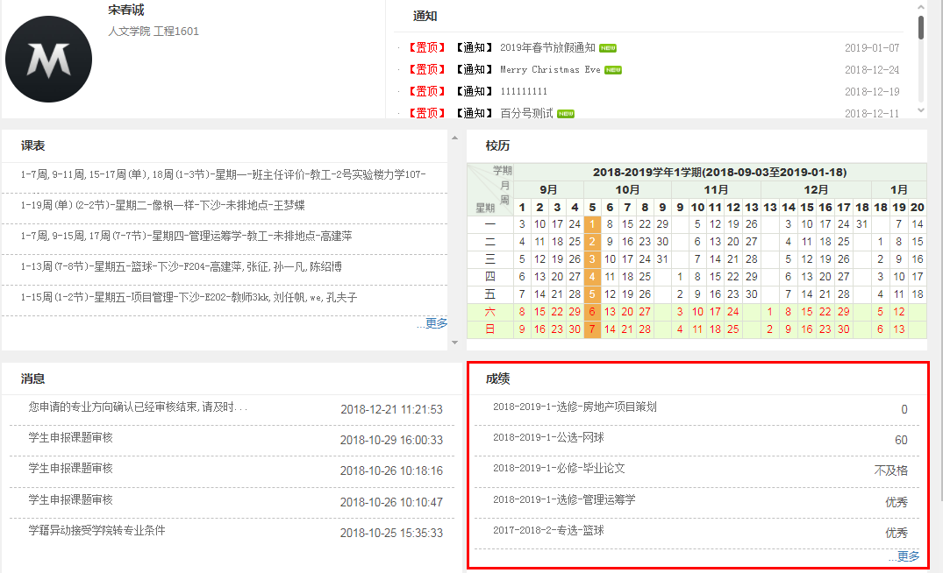

报名申请
报名申请模块主要提供关于学生各种报名申请项目的入口，支持学生可网上报名申请各种项目，包括学生退费申请、学籍异动申请、学生试读申请、辅修、二专业报名、场地预约申请、教学项目报名、校内课程替代申请及学分豁免申请等功能模块，具体如下：

学籍异动申请
功能描述：学籍异动申请主要用于学生申请各种学籍异动类型，包括转专业、退学、结业、休学等。
菜单路径：报名申请--学籍异动申请。
操作说明：
学生角色进入报名申请--学籍异动申请页面，勾选，参考界面如下图：
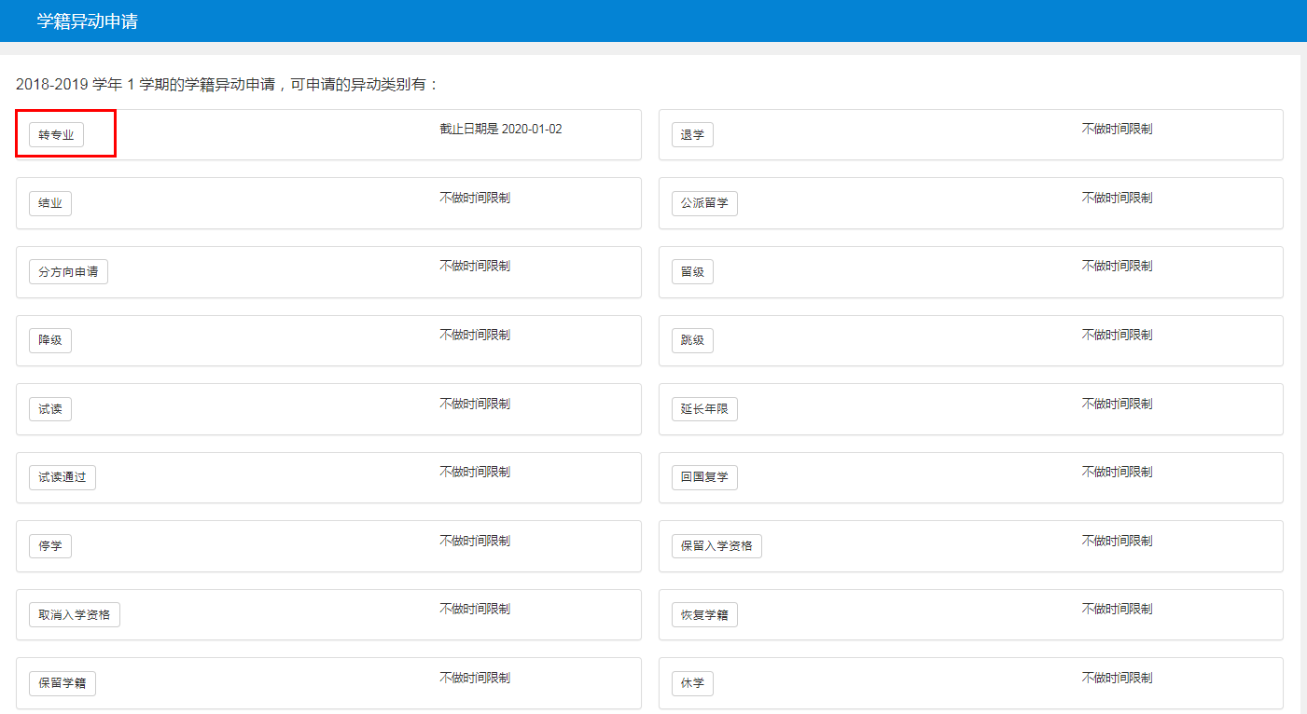
点击列表中的任一种学籍异动类型（此处以转专业为例），进入申请界面，填写相关要素信息，点击【保存草稿】可完成对申请信息的保存，后续可再行修改，点击【提交申请】可完成对申请记录的申请，一旦提交则不允许再行修改。
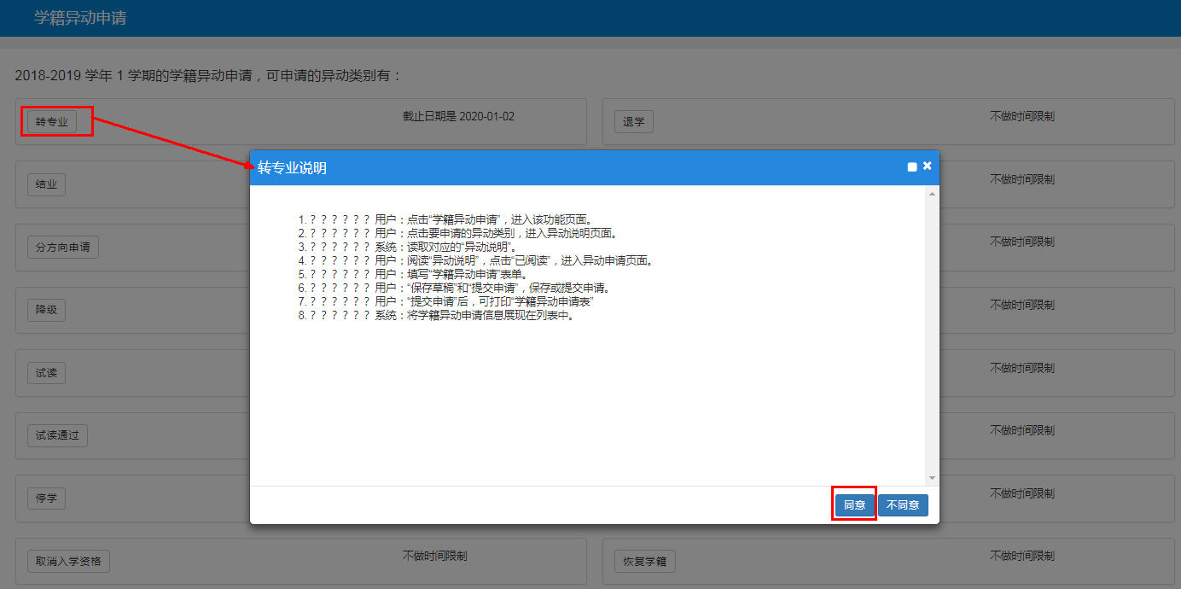
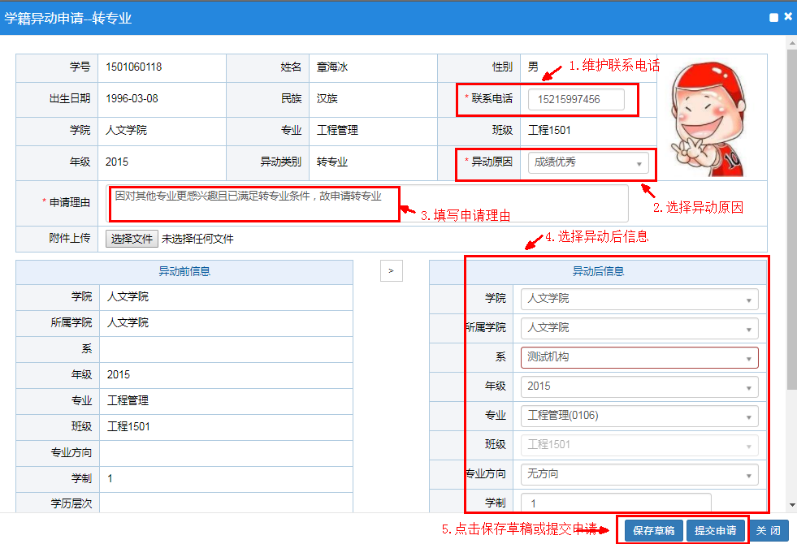

重修报名
3.8.1重修课程查询
功能描述：该功能主要用于学生进行重修课程查询。
菜单路径：信息查询--重修课程查询。
操作说明：
学生进入“报名申请-重修课程查询”页面后，选择重修学年学期，点击查询按钮，查询这学期可以重修的课程。其中，如果重修状态为重修，说明这个课程需要重修，如果为空，说明不需要重修，如下图：
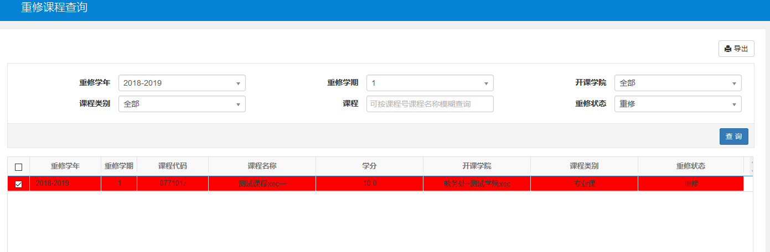
注意事项：
3.8.2、重修报名
功能描述：该功能主要用于学生进行重修报名。
菜单路径：报名申请--重修报名。
操作说明：
学生可在重修报名期间，登录系统，进入“报名申请-重修报名”页面，显示当前学年学期可报名的课程，可选择一个或多个课程进行重修报名，如下图：
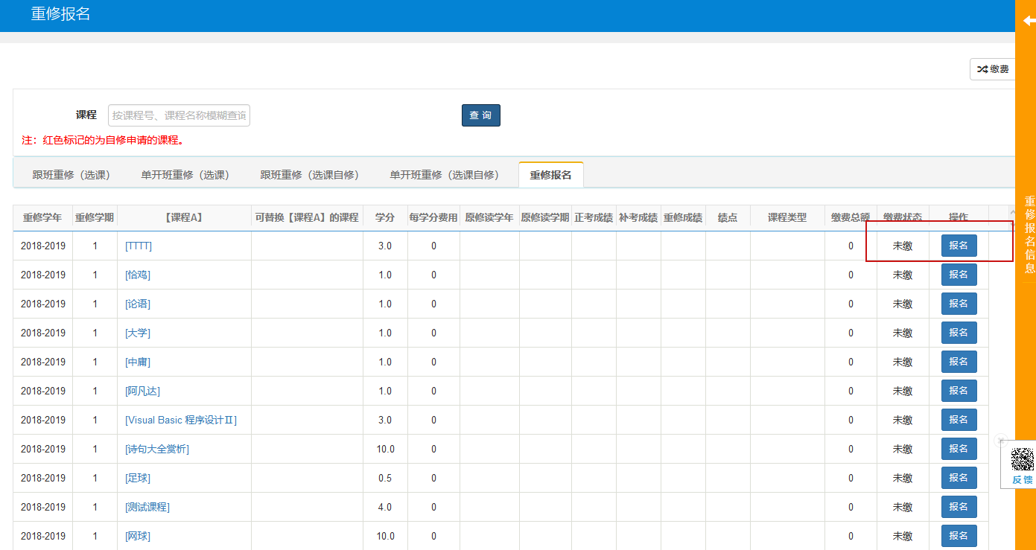
选中列表中的任一条记录，点击记录后方的【报名】按钮，选择报名时间，点击【确定】，可完成重修报名，如下图
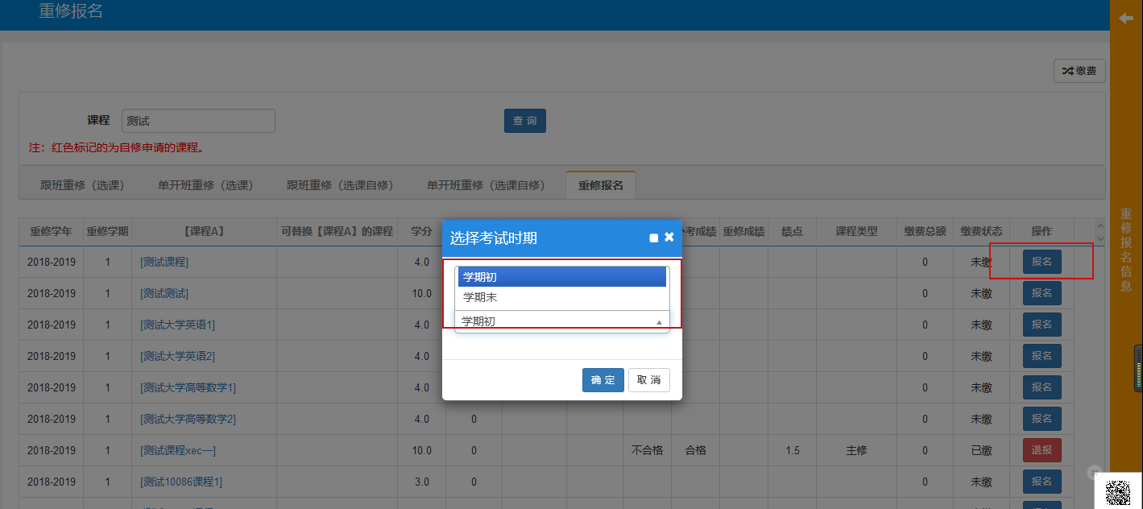
对于已经报名成功的课程，若需要退报，可选择该课程，点击【退报】按钮，点击【确认】，可实现对勾选课程的退报，如下图1-4。
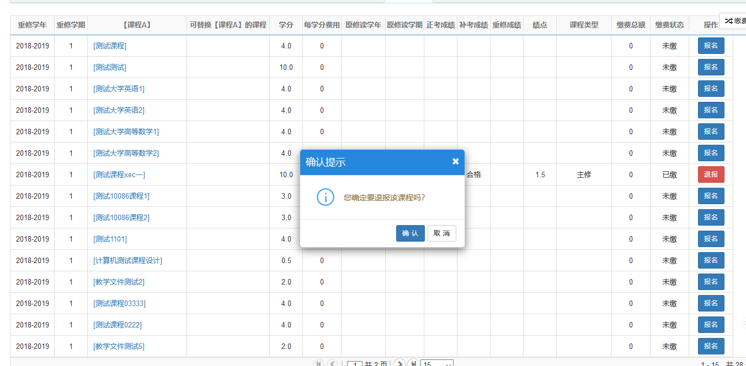
点击页面右上角的【缴费】按钮，可查看目前待缴费、缴费中、已缴费重修课程信息，如下图
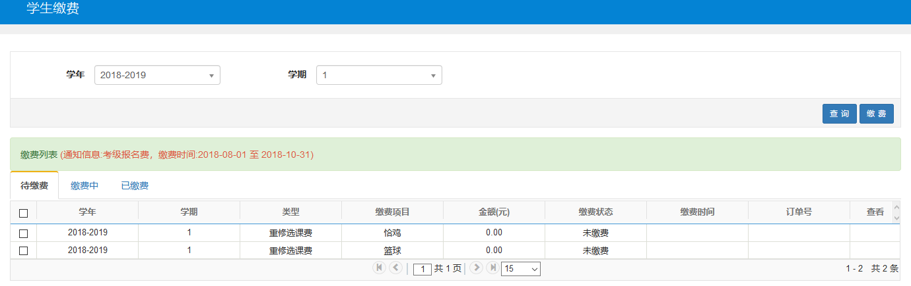

学生证补办申请
功能描述：该功能主要用于学生进行学生证补办申请。
菜单路径：报名申请--学生证补办申请。
操作说明：
学生角色进入报名申请--学生证补办申请页面，选择附件，填写补办原因，点击【提交申请】按钮，可完成对学生证补办的申请，参考界面如下图：
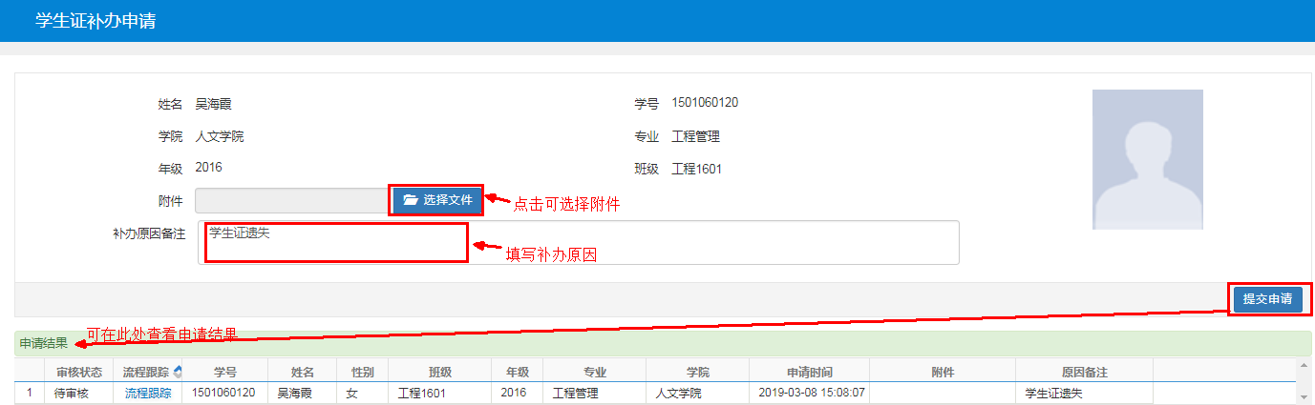

学生转专业申请
功能描述：该功能主要用于学生进行转专业申请。
菜单路径：报名申请--学生转专业申请。
操作说明：
学生角色进入报名申请--学生转专业申请页面，在查询框内输入查询条件，点击【查询】按钮，可在列表中显示符合查询条件的记录，参考界面如下图：
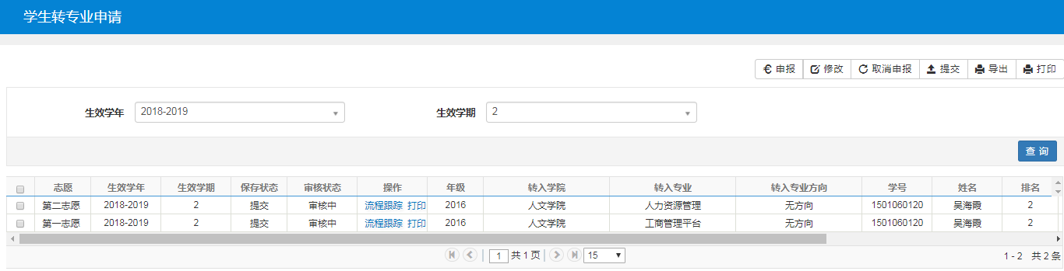
点击右上角的【申报】按钮，进入申请转专业界面，填写相关信息，点击确定，完成对申请的保存，如下图：
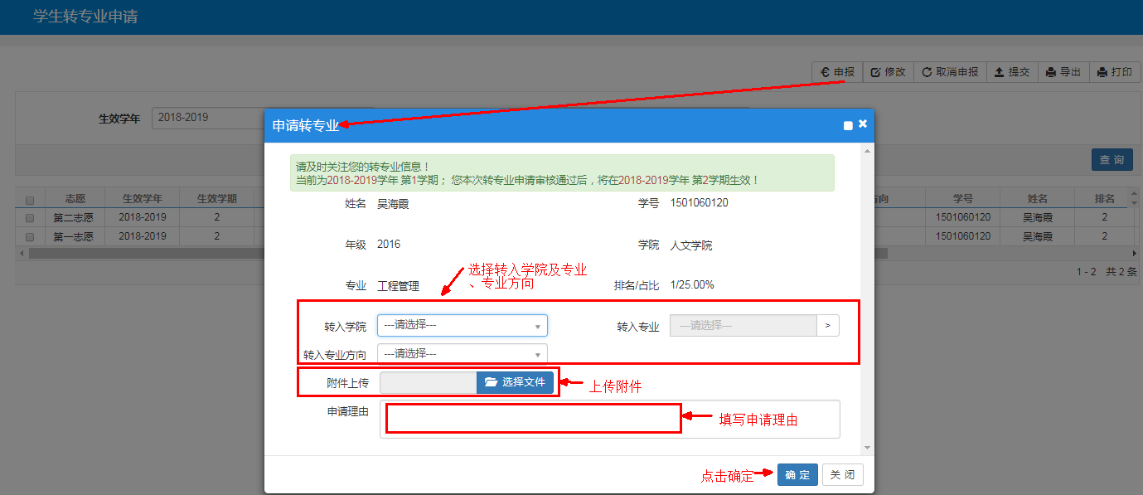
勾选列表中保存状态为待提交的记录，点击【修改】按钮，可实现对勾选记录的修改；点击【提交】按钮，可实现对申请记录的提交。
勾选列表中状态为待审核的记录，点击【取消申报】，可实现对已申报记录的撤销；
注意实现：
只允许对未提交的记录进行修改。

考级项目报名
功能描述：该功能主要用于学生进行考级项目报名申请。
菜单路径：报名申请--考级项目报名。
操作说明：
学生角色进入报名申请--考级项目报名页面，列表中显示学生可申请的考级项目信息，点击项目对应的【报名】按钮，进去申请界面，参考界面如下图：
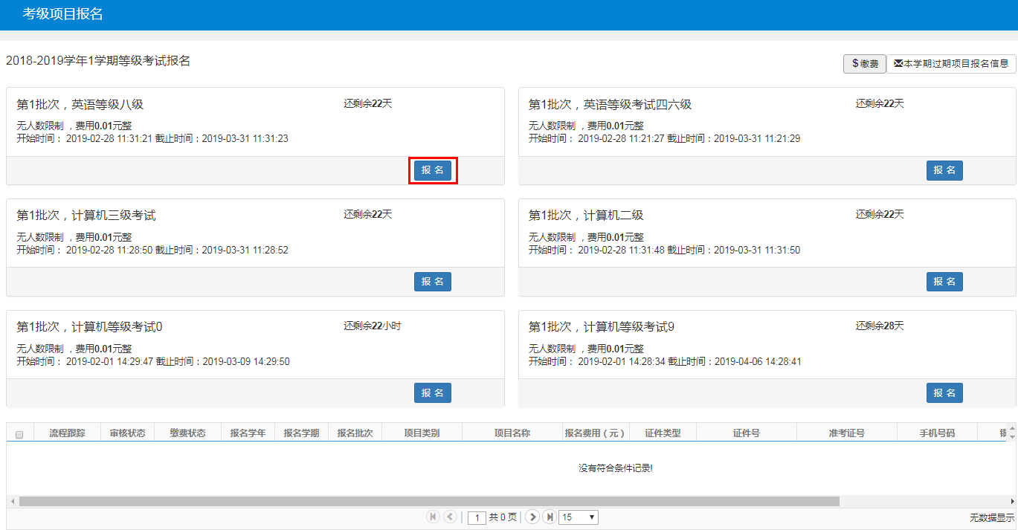
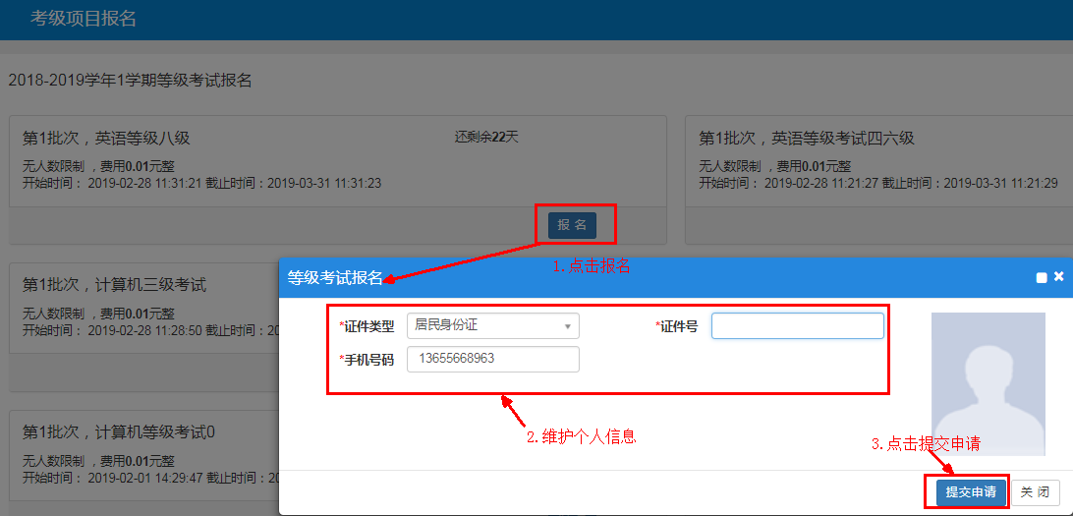
点击右上角的【缴费】按钮，可查看自己待缴费和已缴费项目信息，如下图：
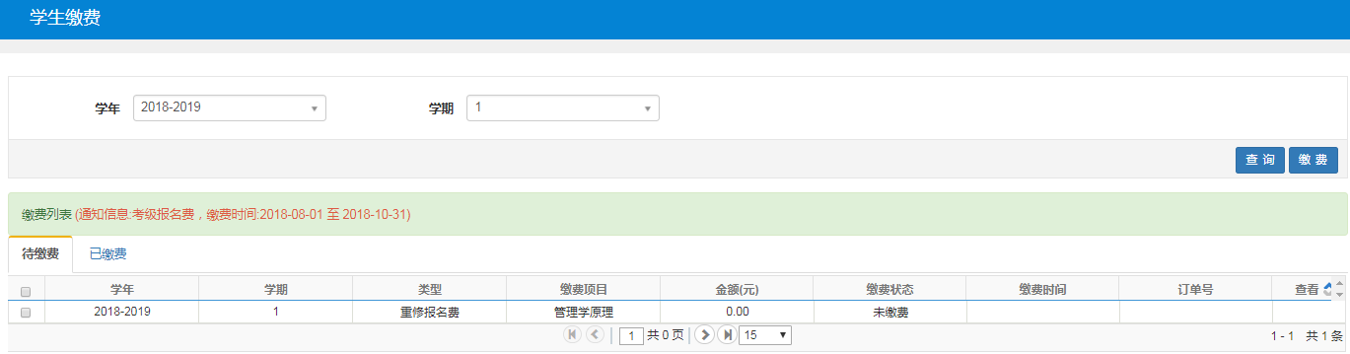
点击右上角的【本学期过期项目报名信息】按钮，可查看本学期过期项目报名信息详情，如下图：
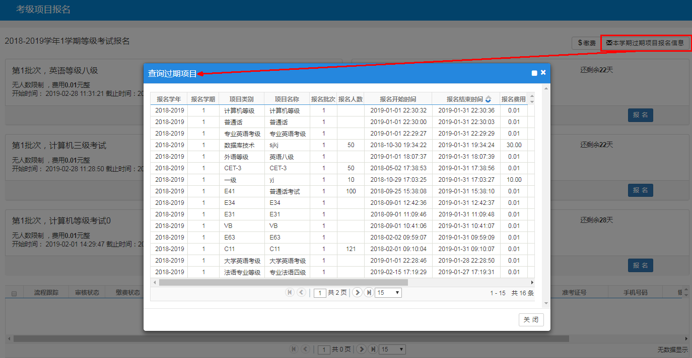

教学项目报名
功能描述：该功能主要用于学生进行教学项目报名的申请，包括自修、缓考、先修、补选等项目的申请。
菜单路径：报名申请--教学项目报名。
操作说明：
学生角色进入报名申请--教学项目报名页面，列表中显示学生可申请的教学项目信息，点击项目对应的【报名】按钮，进去申请界面，参考界面如下图：
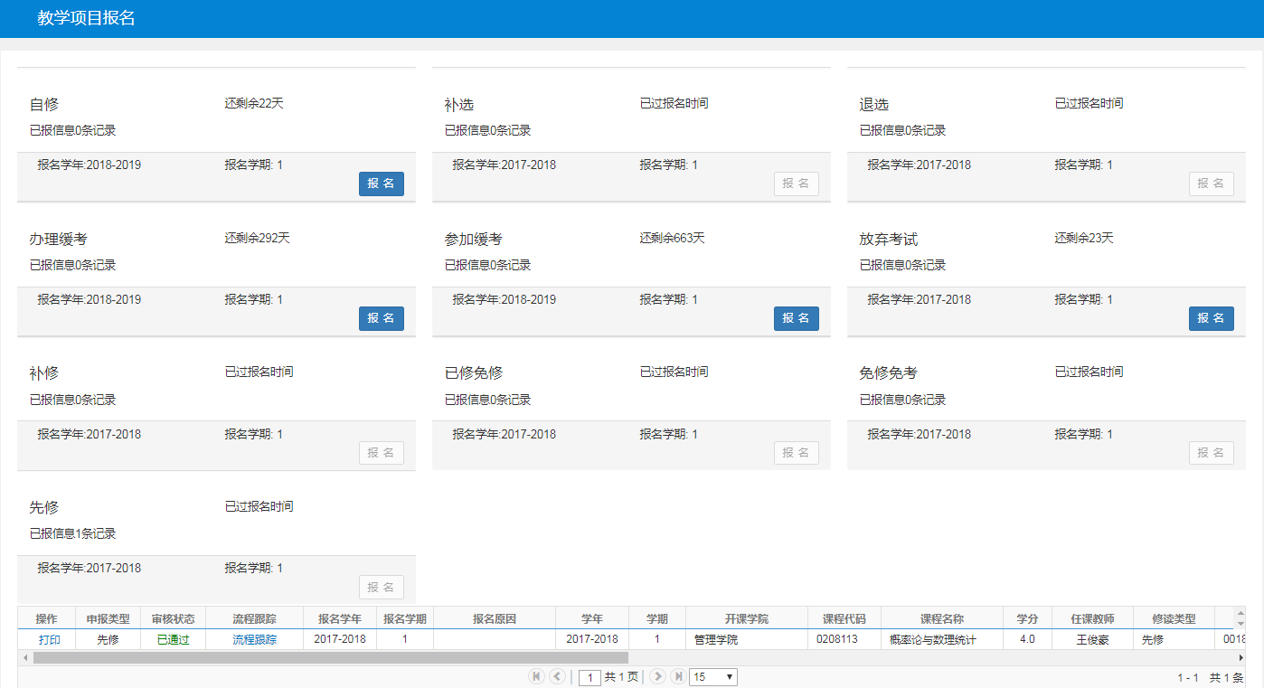
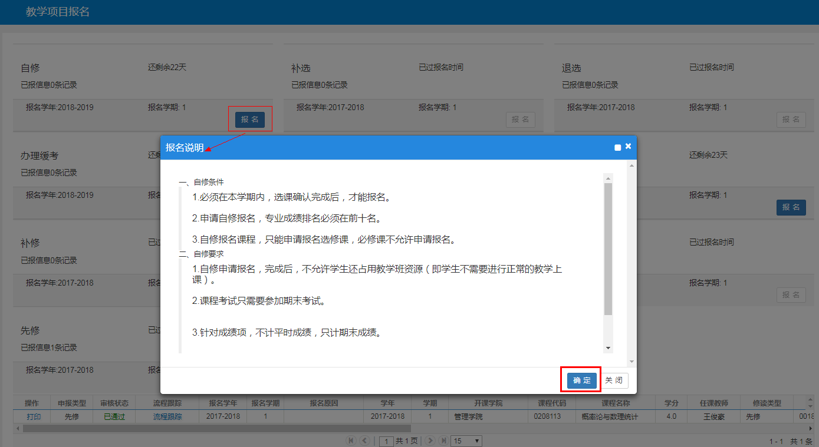
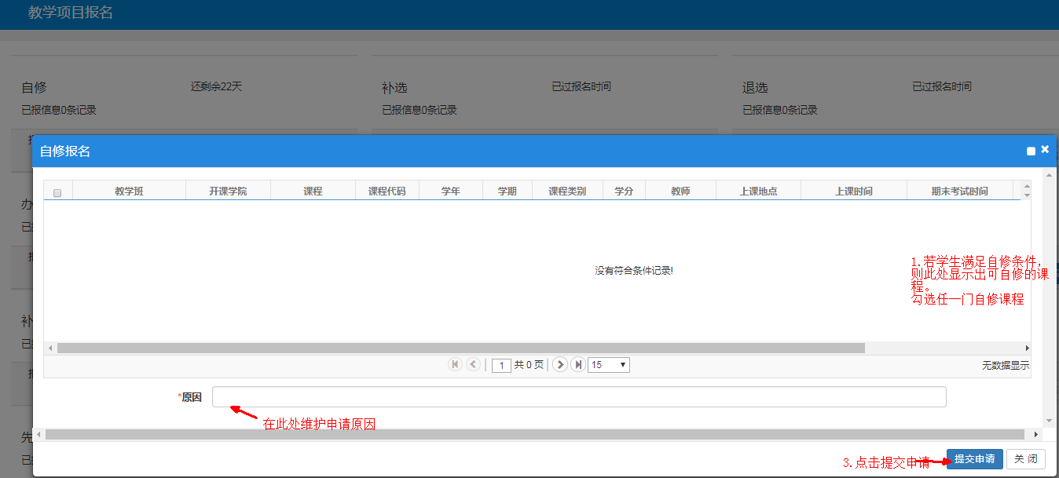

成绩复查申请
功能描述：该功能主要用于学生进行成绩复查的申请。
菜单路径：报名申请--成绩复查申请。
操作说明：
学生角色进入报名申请--成绩复查申请页面，在查询框内输入查询条件，点击【查询】按钮，可在列表中显示符合查询条件的申请记录信息，参考界面如下图：
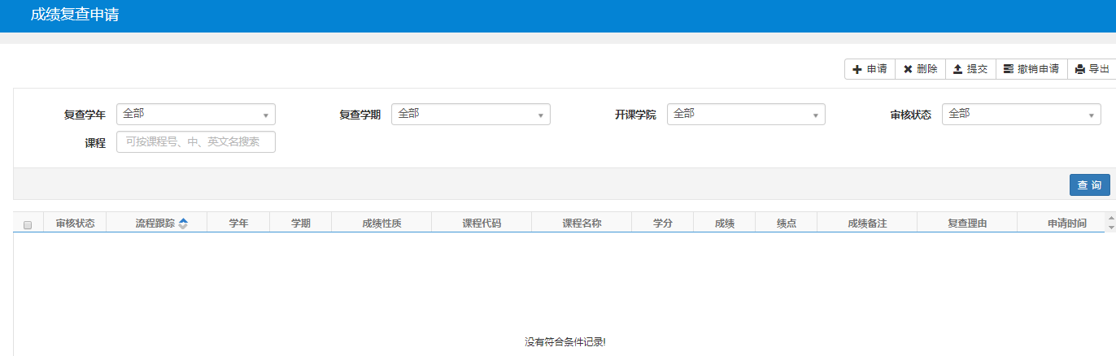
点击右上角的【申请】按钮，进入申请界面，选择需要复查的课程，填写理由，点击提交按钮，可完成对成绩复查申请的提交，如下图：
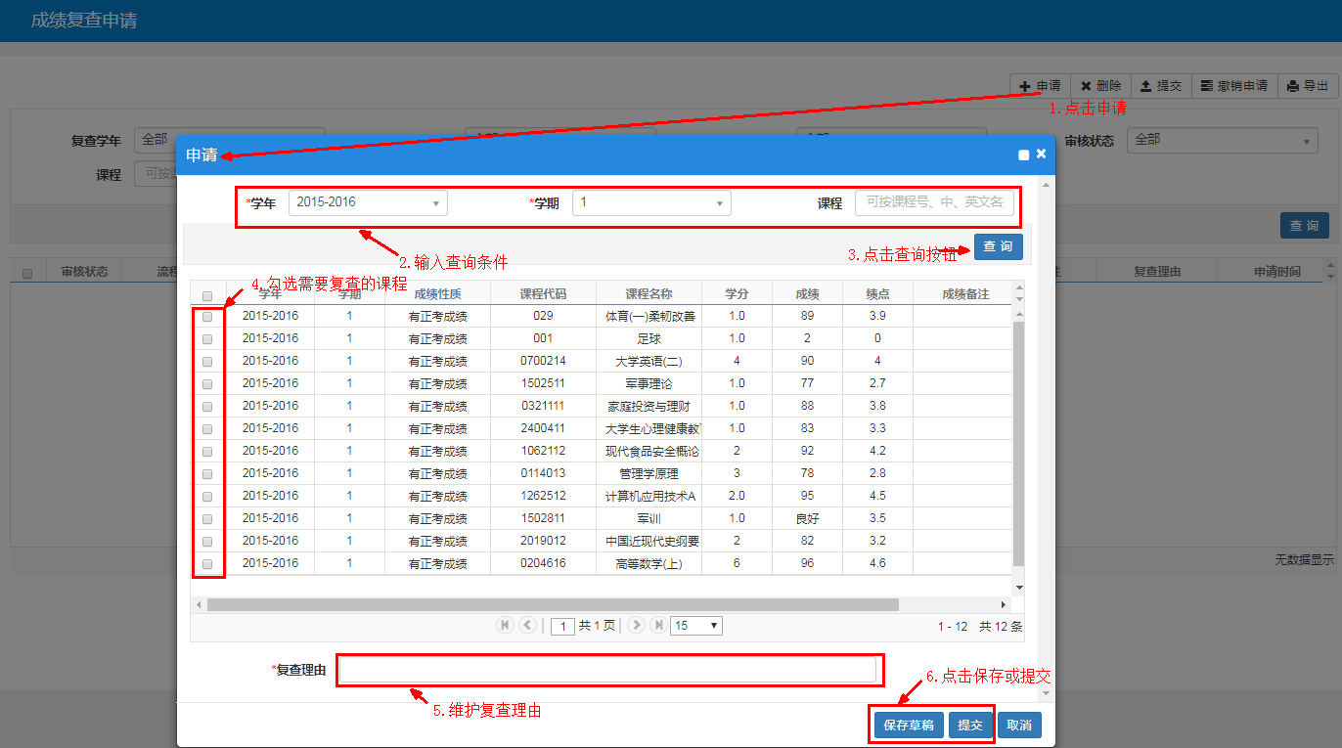
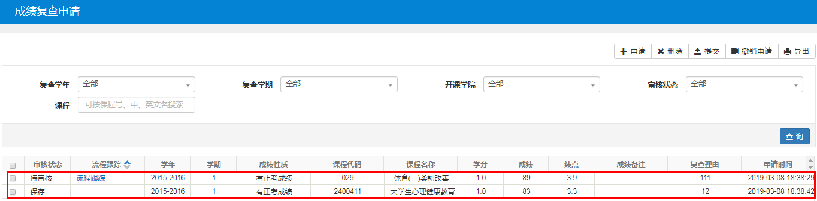
选择列表中审核状态为保存的任一记录，点击右上角的【删除】按钮，可实现对勾选记录的删除；点击【提交】按钮，可实现对该记录的提交。
选择列表中审核状态为待审核的任一记录，点击【撤销申请】按钮，可实现对已申请记录的撤销。
注意事项：
1.只允许对未提交即审核状态为“保存”的记录进行删除和提交；
2.只允许对待审核的记录进行撤销申请，下一流程节点已审核或流程已结束的记录不允许进行撤销。

学生成绩学分认定申请
功能描述：该功能主要用于学生进行校外学分认定申请。
菜单路径：报名申请--学生成绩学分认定申请。
操作说明：
学生角色进入报名申请--学生成绩学分认定申请页面，列表显示出学生已申请的记录信息，参考界面如下图：
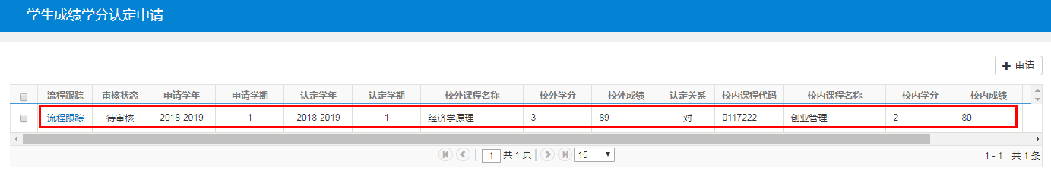
点击右上角的【申请】按钮，进入申请界面，填写相关信息项，点击【确定】按钮，完成对学分认定的申请，如下图：
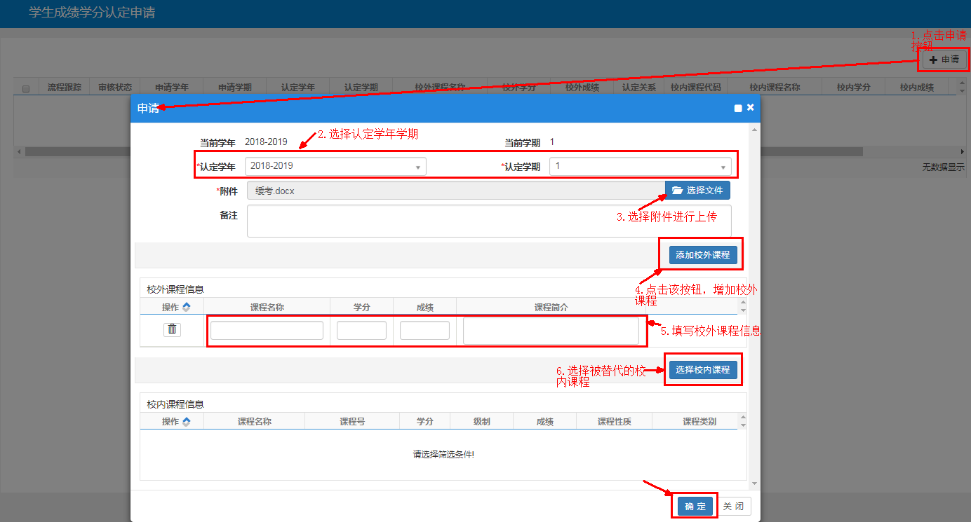

校内课程替代申请
功能描述：该功能主要用于学生对校内课程进行替代申请。
菜单路径：报名申请--校内课程替代申请。
操作说明：
学生角色进入报名申请--校内课程替代申请页面，列表显示已申请的记录，参考界面如下图：
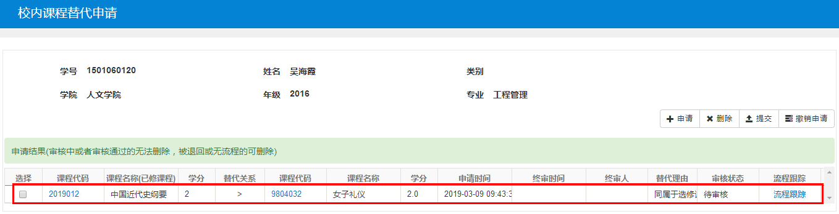
点击右上角的【申请】按钮，进入申请界面，选择替代课程与被替代课程，填写替代说明，点击【确定】按钮，可完成对校内课程替代的申请，如下图所示：
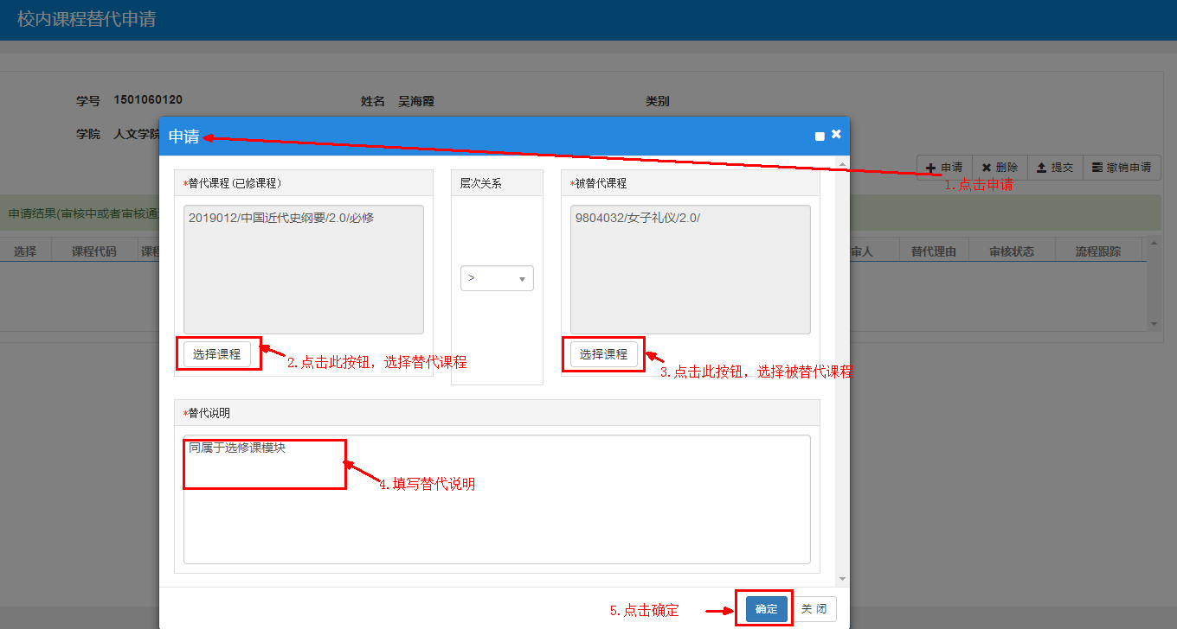
注意事项：
只允许删除被退回或无流程的记录，审核中或流程已结束的记录不允许删除。

项目分值报名
功能描述：该功能主要用于学生进行创新创业报名。
菜单路径：报名申请--项目分值报名。
操作说明：
学生角色进入报名申请--项目分值报名页面，列表显示出学生可报名的创新创业项目信息，学生勾选列表中任一项目信息，点击【申请】按钮，进入申请界面，参考界面如下图：

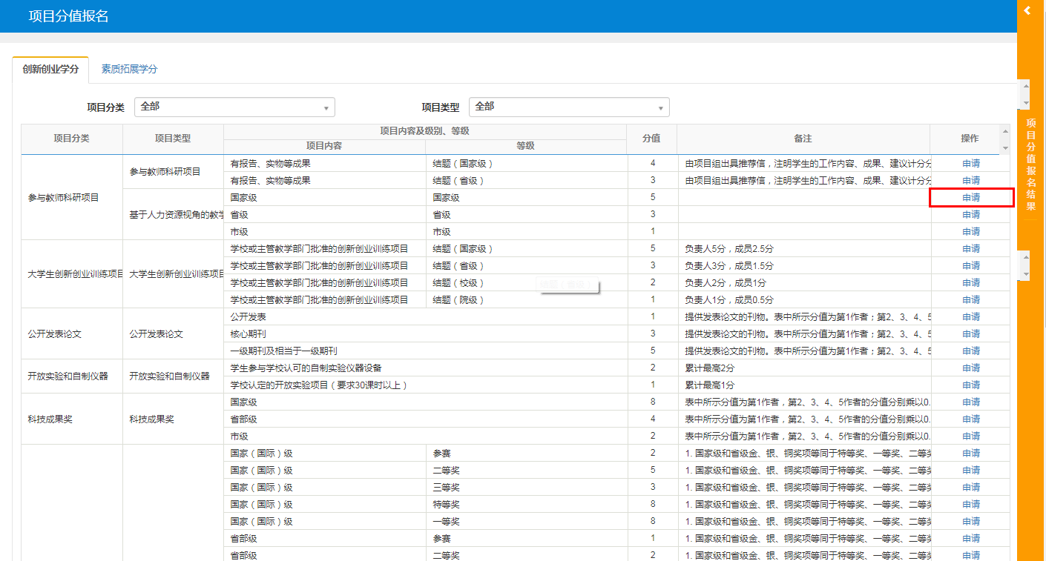
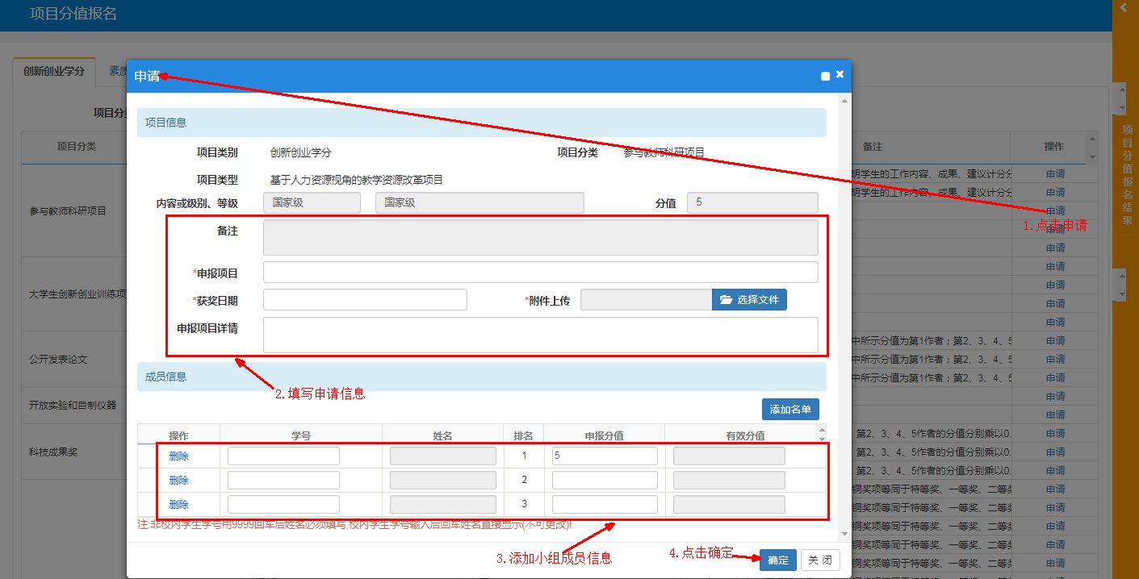
点击右侧橙色的飘窗按钮，可显示出已申报的项目信息，如下图：
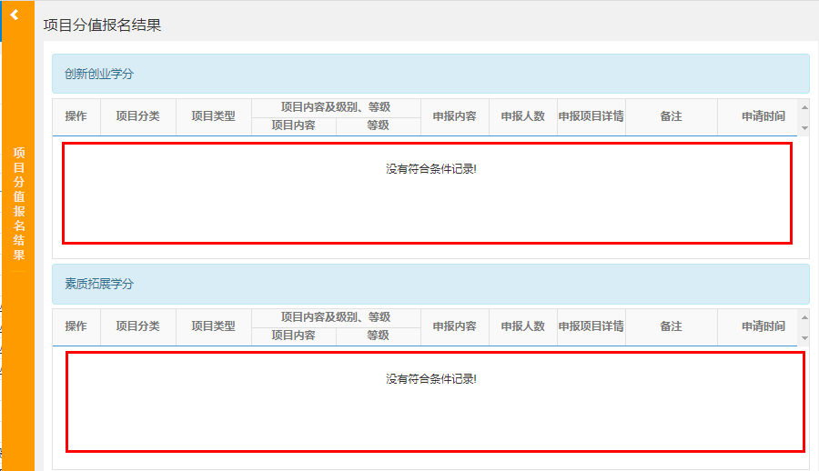

信息维护
信息维护模块主要用于学生对其监护人信息、个人信息及个人培养方案、专业进行网上维护和确认，具体如下：

学生个人信息维护
功能描述：学生个人信息维护主要用于对学生的个人信息进行网上维护，包括基本信息、学籍信息、其他信息等。
菜单路径：信息维护--学生个人信息维护。
操作说明：
学生角色进入信息维护--学生个人信息维护页面，页面显示学生历史修改记录，参考界面如下图：
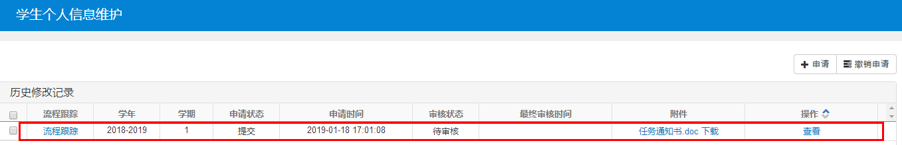
点击页面右上角的【申请】，进入“申请修改个人信息”页面，默认打开“基本信息”页签，系统支持学生可自由切换页签，修改页签中相应的个人信息，修改完成后点击【保存草稿】可对修改记录进行保留，点击【提交申请】，可发起个人信息维护申请审批流程，参考界面如下：
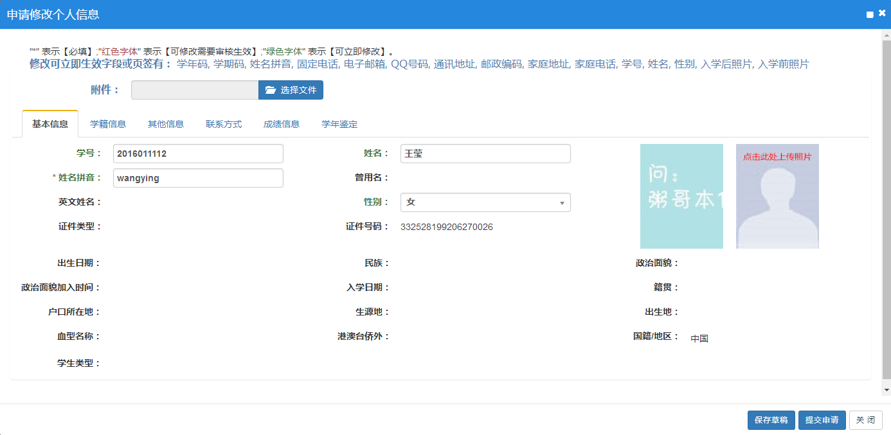
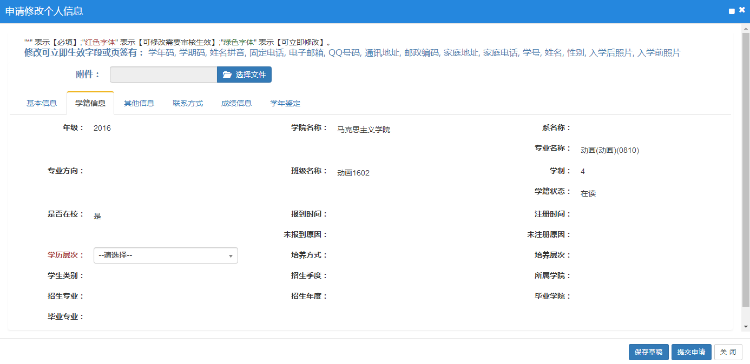
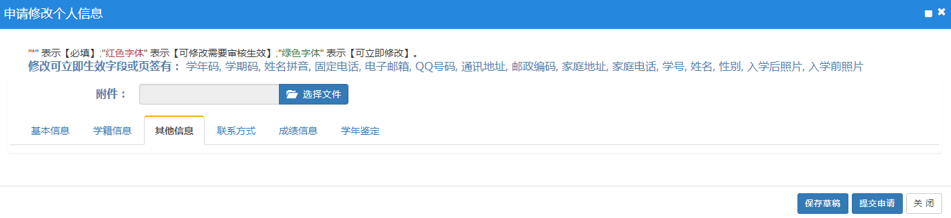
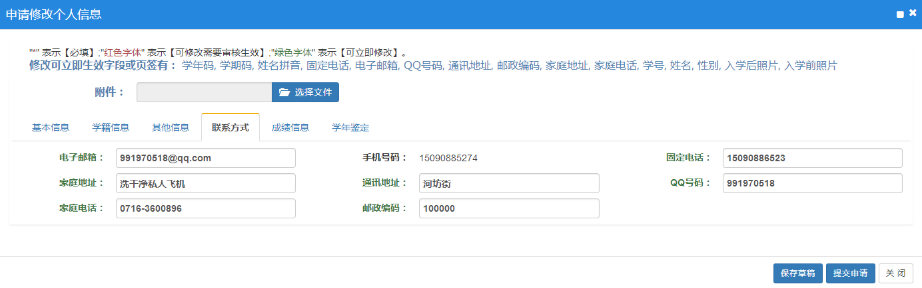
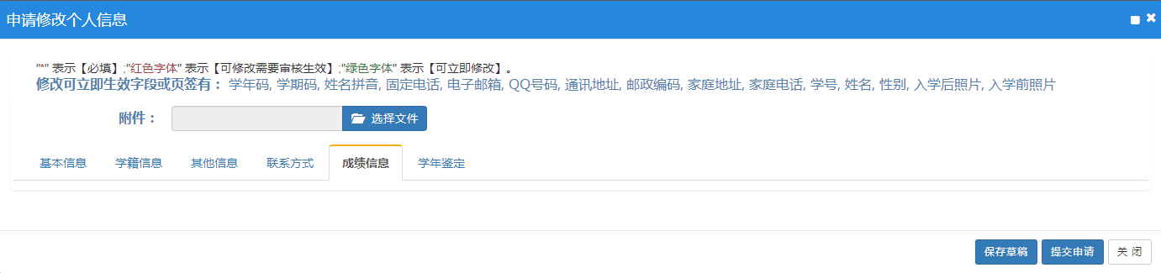
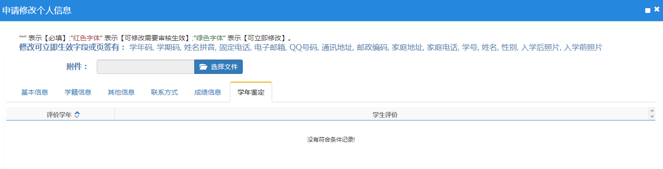
在学生个人信息维护页面的列表中，勾选任一条已提交申请的记录，点击列表上方的【撤销申请】按钮，可撤销对勾选记录的申请。
注意事项：
1.相关管理角色须提前配置好学生个人信息修改审批流程。
2.相关管理角色须提前设置好哪些字段是允许学生自行维护的，哪些字段或页签可修改后立即生效。

个人培养方案
功能描述：该功能主要用于学生对个人培养方案进行网上维护。
菜单路径：信息维护--个人培养方案。
操作说明：
学生角色进入信息维护--个人培养方案页面，页面默认打开修读要求页签，参考界面如下：
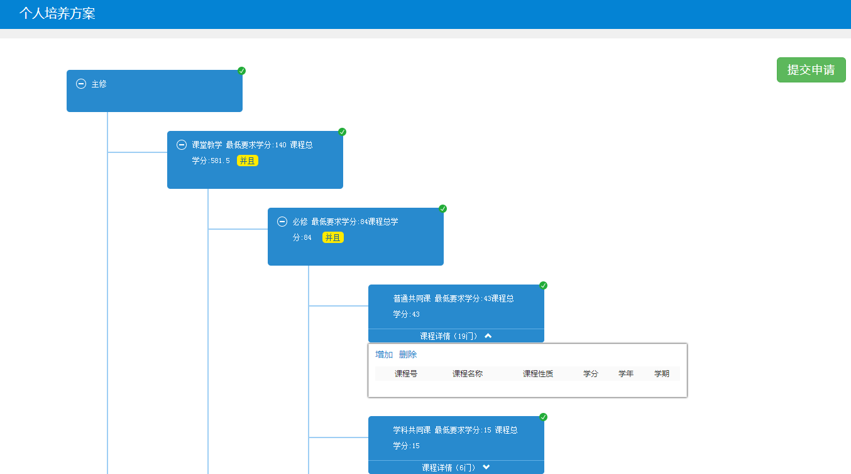
在修读要求页签中，选中任一修读节点，点击课程详情后面的，可展开该节点下的课程信息，如下图：
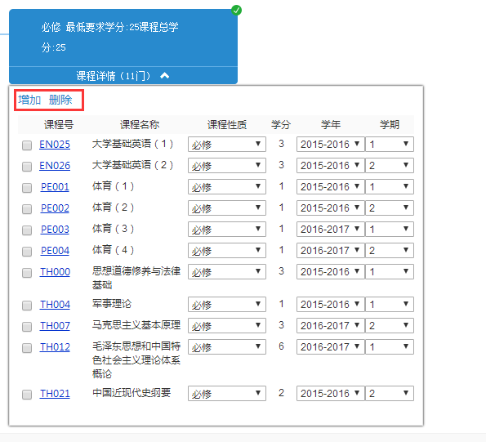
点击蓝色的，可在该修读节点下增加课程信息，在查询框内输入查询条件，点击【查询】按钮，列表中显示符合查询条件的记录，可进行勾选后，点击【确定】按钮。完成课程的增加，如下图：
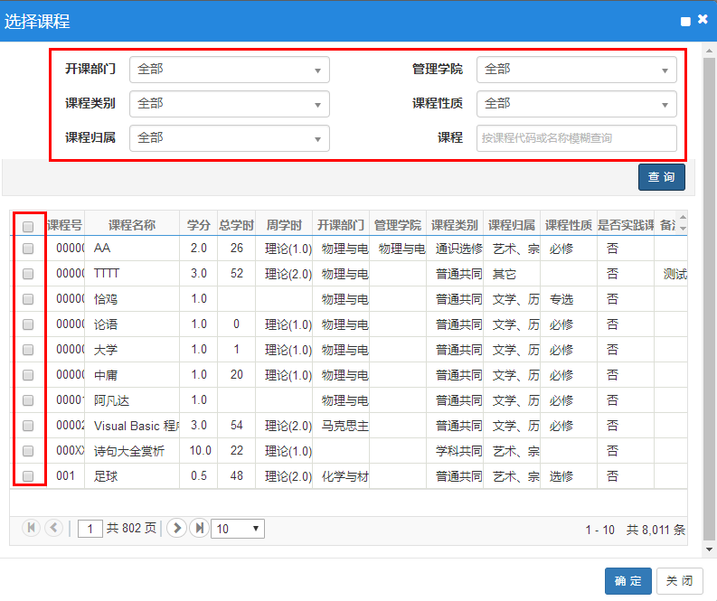
勾选节点下方的任一课程，点击蓝色的，可删除该节点下的课程信息。
修读节点维护完成后，点击页面右侧的，可发起个人培养方案修改审批流程。
勾选列表中的任一条记录，点击【删除】按钮，可实现对勾选记录的删除。
注意事项：
1.须相关管理角色提前配置好个人培养方案修改申请的审批流程。
2.只允许删除未发起审批流程的数据，已发起审批流程或审批已结束的数据不允许删除。

选课
选课模块主要支持学生在规定的时间内进行网上选课，选课分预选和正式选，而正式选又可分为按推荐课表选课和自主选课，具体如下：

课程预选
功能描述：课程预选主要是在正式选课之前，学校对学生选课意愿的一次摸底。为后续的教学任务落实奠定基础。
菜单路径：选课—课程预选。
操作说明：
学生进入课程预选页面，将可以根据开课学院、课程类别，或输入课程名称、教师等信息查询出想选的课程，然后在课程列表，点击按钮，可完成对该课程的选择。如下图：
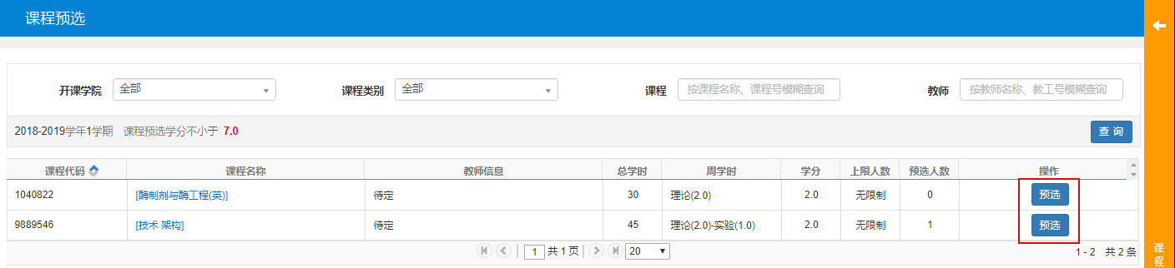
选中之后，按钮将变成按钮，点击按钮，将可以把已选课的课程退掉。
点击上图中右边的黄色条，可以查看已选的课程列表，如下图：
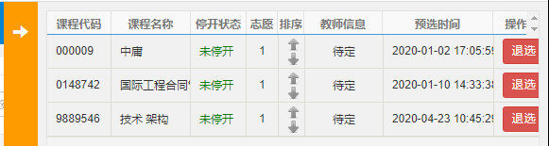
点击这里的按钮，也可将已选课程退掉。

自主选课
功能描述：该功能主要用于学生在规定的时间内进行自主选课，可选择个人培养方案之外的课程。
菜单路径：选课--自主选课。
操作说明：
学生角色进入选课--自主选课页面，按照筛选条件选择符合所需的课程，系统默认展示主修课程页签，同时支持学生可自由切换至通识课页签，参考界面如下：
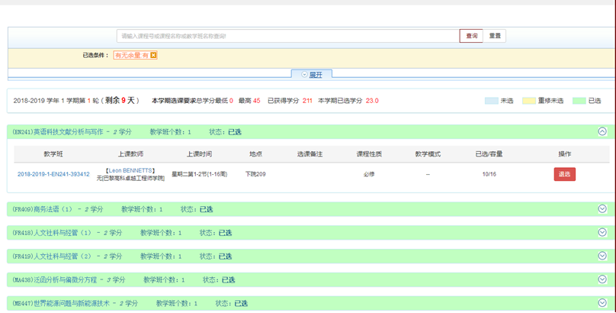
点击【选课】，对课程进行选择，若是是多志愿选课，同一个课程下的多个教学班，可以选择多个，增加选课命中率，点击右侧的选课信息，可以对志愿进行鼠标拖动调整，确定优先级，参考界面如下：
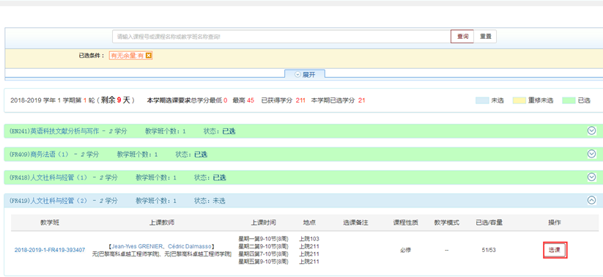

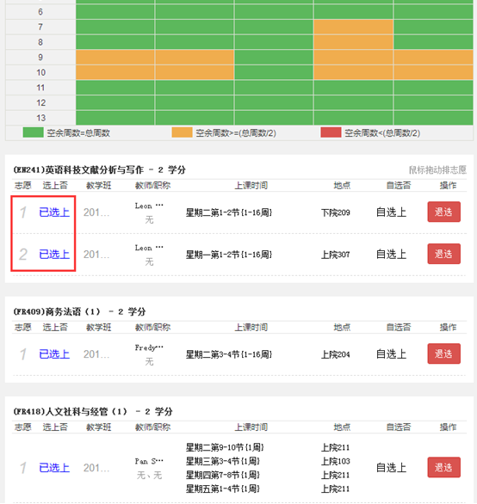

注意事项：
1.相关管理角色须提前配置好选课的基本规则，如选课起止时间、是否允许学生进行跨类选课等控制项。

教材预定
功能描述：预定已选课程的教材。
菜单路径：选课—教材预定
操作说明：
进入该页面后，将可以看到自己选定的课程列表，对于要预定教材的课程，需要点击链接，完成教材的预定。如果想放弃预定教材，也可以点击链接完成退订。如下图：
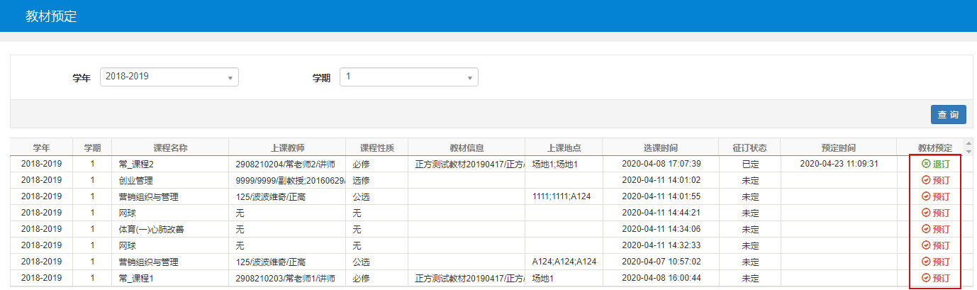

学生课表查询
功能描述：用于学生查询个人的上课课表。
菜单路径：选课—学生课表查询。
操作说明：
1.可通过学年学期（必填项）筛选条件筛选对应学年学期的课表。
2.可将课表以EXCEL或PDF两种格式输出
3.个人课表分为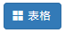和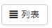两个显示方式。如下图：
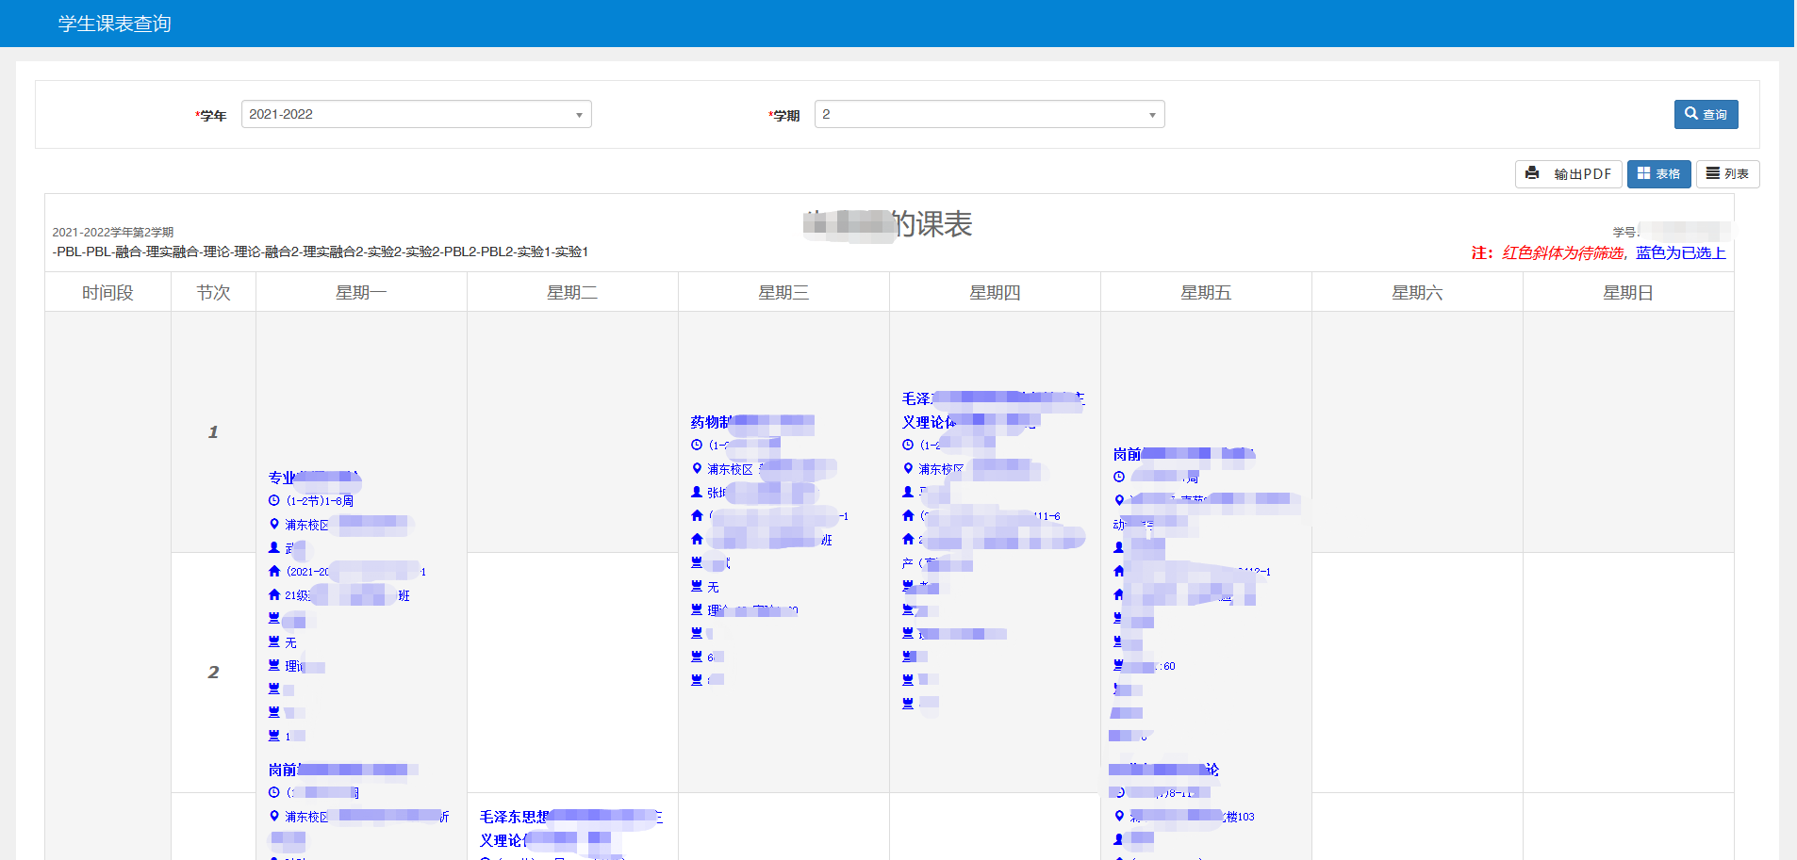

信息查询
信息查询主要用于查询与学生相关的各类常用信息，包括查询个人信息、学籍预警信息、学生课表查询、学生成绩查询、考试信息查询、专业培养计划查询、场地预约申请、按条件查询上课情况等功能模块，具体如下：

查询个人信息
功能描述：该功能主要用于学生查询自己个人信息。
菜单路径： 信息查询-查询个人信息
操作说明：
学生进入信息查询-查询个人信息页面，界面分页签展示学生的信息，默认展示基本信息页签，同时支持学生自由切换至其他页签，参考界面如下：
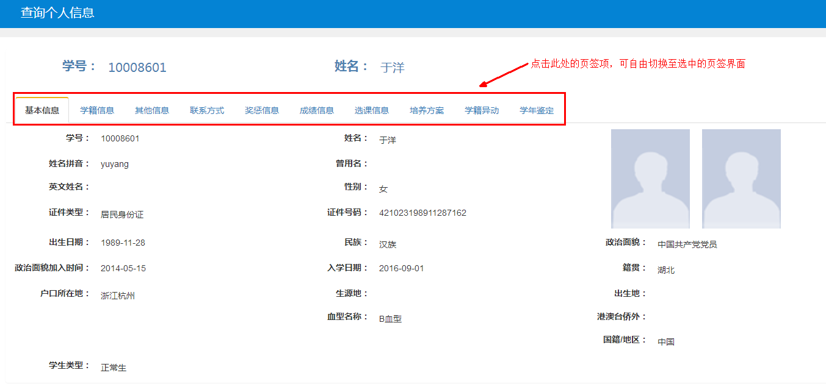

学籍预警查询
功能描述：该功能主要用于学生查询自己的学籍预警情况。
菜单路径： 信息查询-学籍预警查询
操作说明：
学生进入信息查询-学籍预警查询页面，在查询框内查询条件，点击【查询】按钮，可在列表中显示符合查询条件的学籍预警信息，参考界面如下：
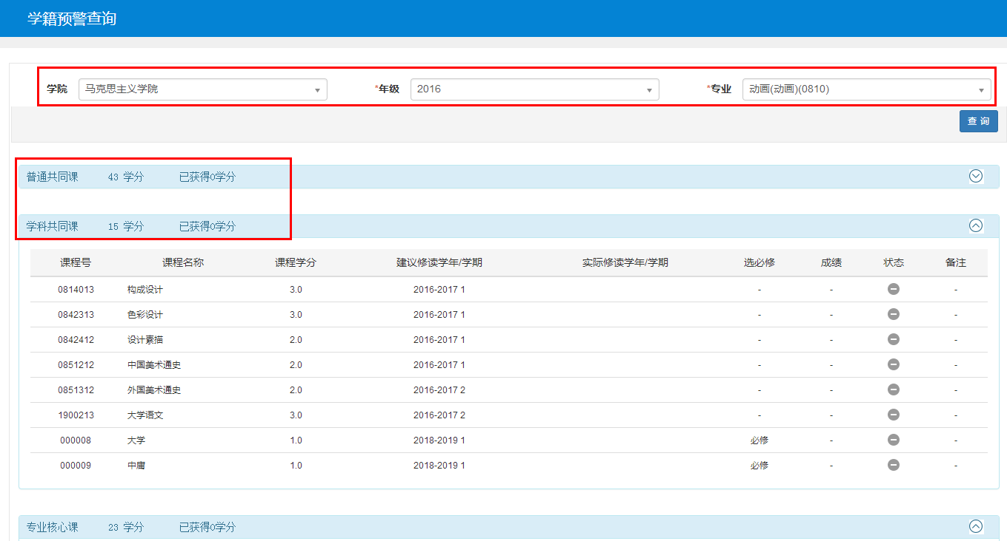

学生课表查询
功能描述：该功能主要用于学生查询自己各学年学期的课表信息。
菜单路径： 信息查询-学生课表查询
操作说明：
学生进入信息查询--学生课表查询页面，在查询框内选择学年、学期后，点击【查询】按钮，可在列表中显示符合查询条件的课表信息，系统默认按表格方式显示课表信息，同时也支持按列表方式显示，通过点击课表右上方的，即可实现将课表按列表显示，参考界面如下：
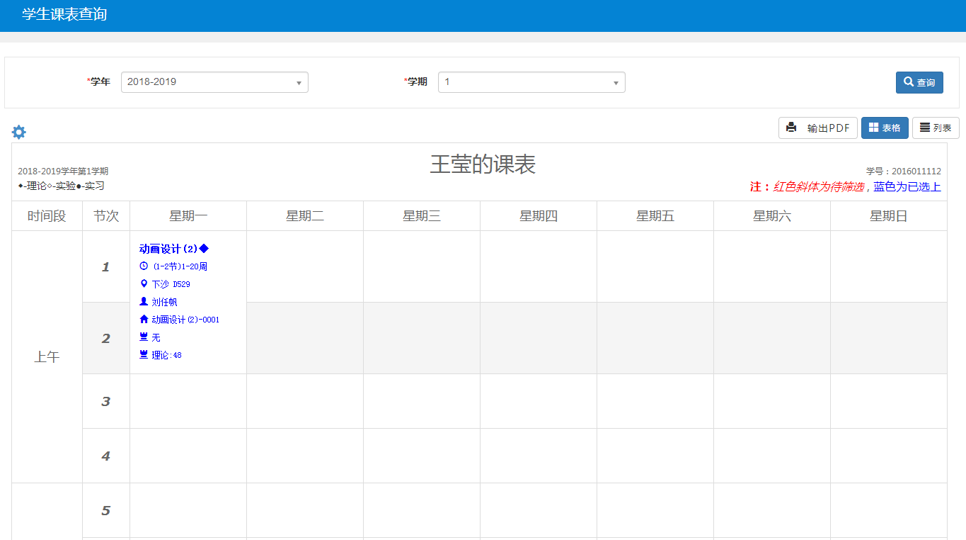
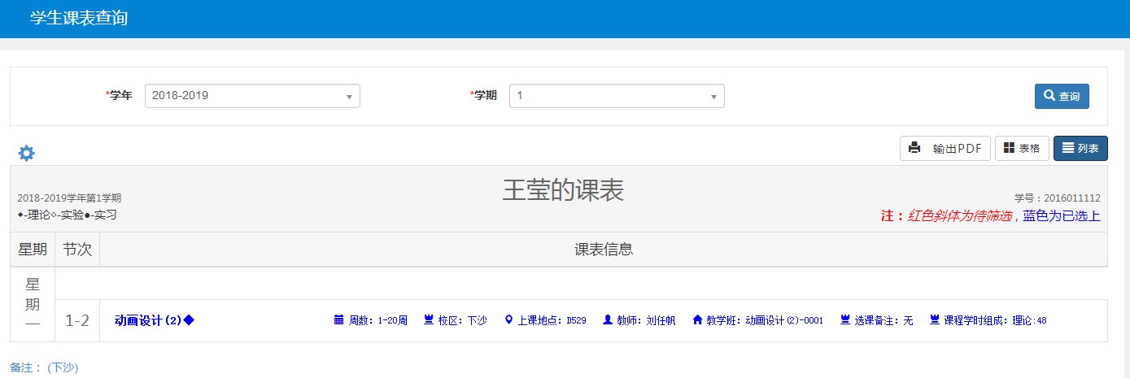
点击课表左上方的，可对课表与课程相关的显示信息项进行设置，包括时间、地点、教师、教师职称、教学班等，如下图所示：
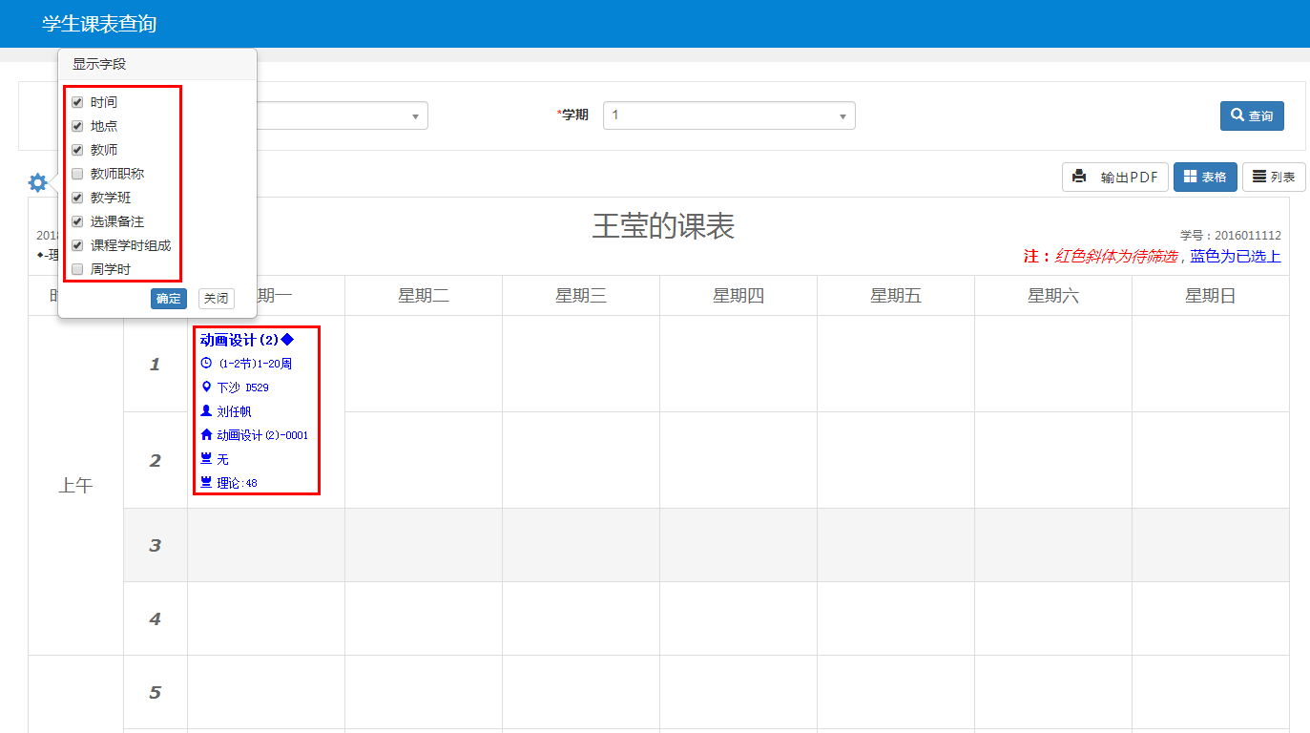
点击课表右上方的【输出PDF】按钮，可支持对课表进行PDF导出。
注意事项：
1.学生课表中的红色课程表示待筛选的课程，蓝色课程表示已筛选上的课程。
2. 如果课程停开或未筛选进去，则课表中将不显示该课程。

学生成绩查询
功能描述：该功能主要用于学生查询自己各学年学期各门课程成绩的信息。
菜单路径： 信息查询-学生成绩查询
操作说明：
学生进入信息查询--学生成绩查询页面，在查询框内选择学年、学期后，点击【查询】按钮，可在列表中显示符合查询条件的成绩信息，参考界面如下：
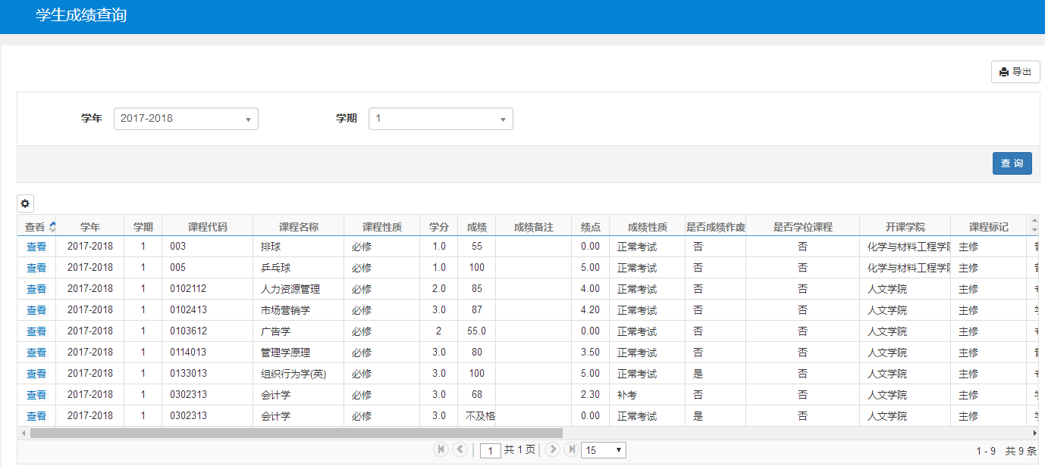
系统页面默认显示15条数据，通过点击的倒三角按钮，可对页面显示数据数量进行设置。
点击列表左上角的，可通过拖动鼠标对学年、学期的优先级进行设置，同时通过选择排序方式，可对学年、学期的排序方式进行设置，如下图所示：
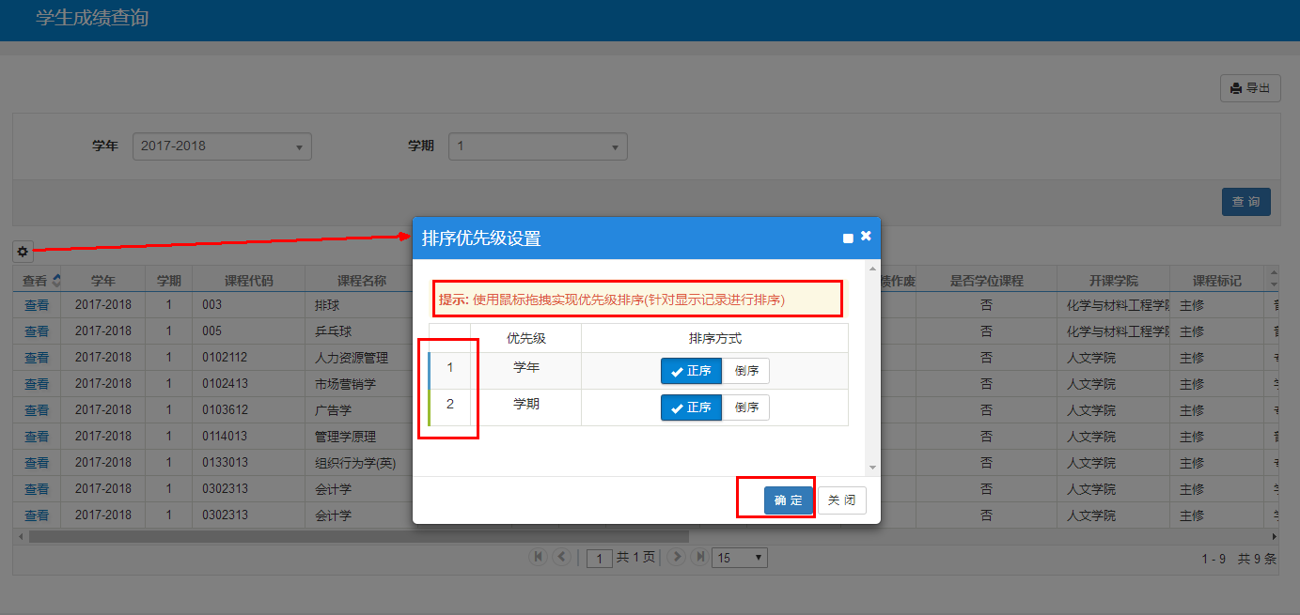
点击列表右上方的【导出】按钮，可导出所有成绩信息，系统支持自定义导出列，可通过点击点击字段右上角的和 ，选择导出的字段信息，若不选择，则默认导出所有字段信息，支持以Excel文件格式或DBF文件格式导出数据，如下图：
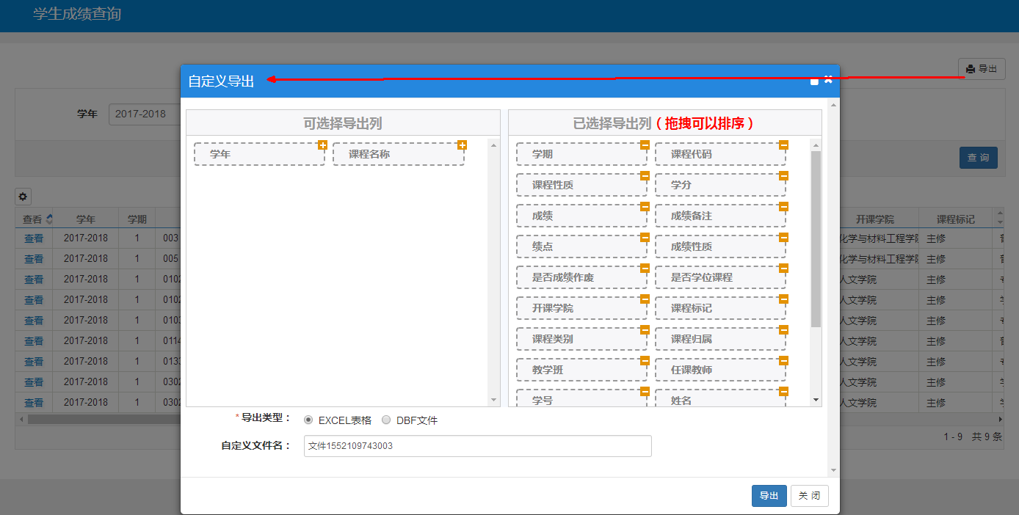
注意事项：
无。

学生成绩明细查询
功能描述：该功能主要用于学生查询自己各学年学期各门课程成绩的明细信息。
菜单路径： 信息查询-学生成绩明细查询
操作说明：
学生进入信息查询--学生成绩明细查询页面，在查询框内选择学年、学期后，点击【查询】按钮，可在列表中显示符合查询条件的成绩明细信息，参考界面如下：
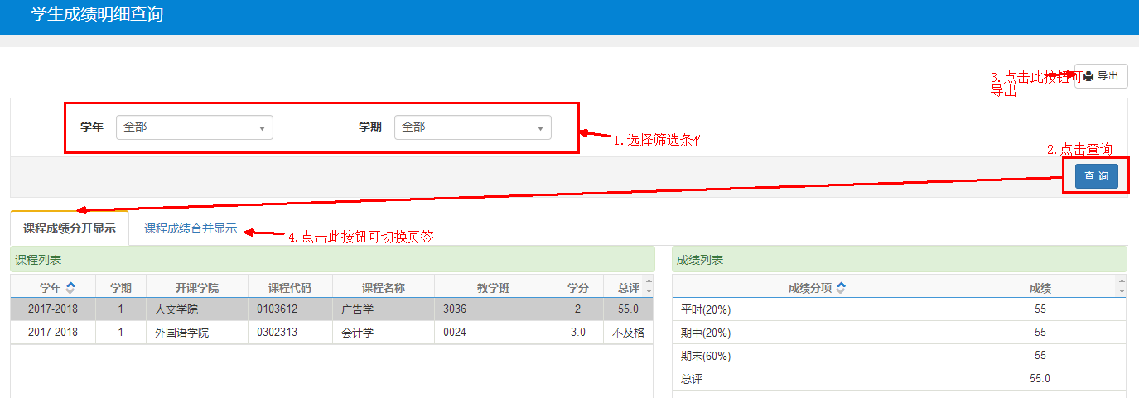
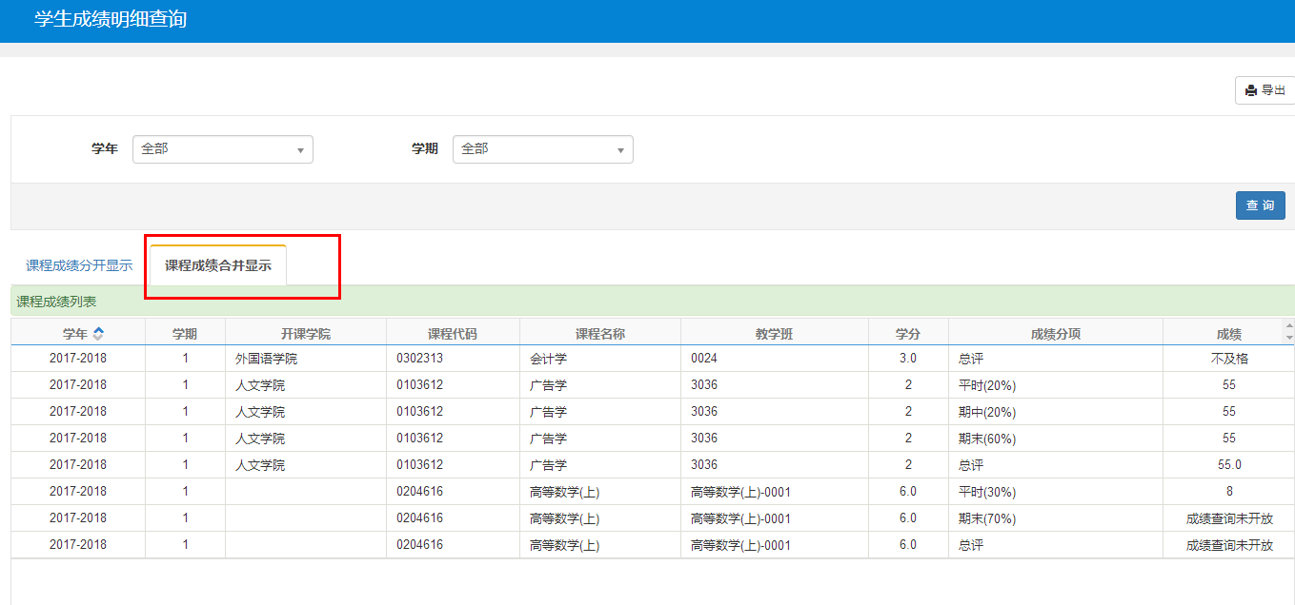

考试信息查询
功能描述：该功能主要用于学生查询自己各学年学期各门课程考试相关信息，包括考试时间、地点等。
菜单路径： 信息查询-考试信息查询
操作说明：
学生进入信息查询--考试信息查询页面，在查询框内选择学年、学期后，点击【查询】按钮，可在列表中显示符合查询条件的考试信息，参考界面如下：
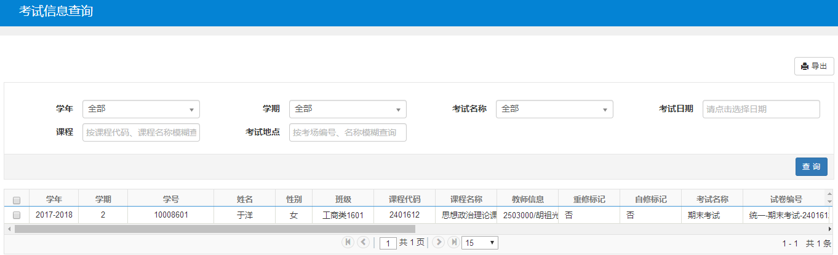
点击列表右上方的【导出】按钮，可导出所有成绩信息，系统支持自定义导出列，可通过点击点击字段右上角的和 ，选择导出的字段信息，若不选择，则默认导出所有字段信息，支持以Excel文件格式或DBF文件格式导出数据，如下图：
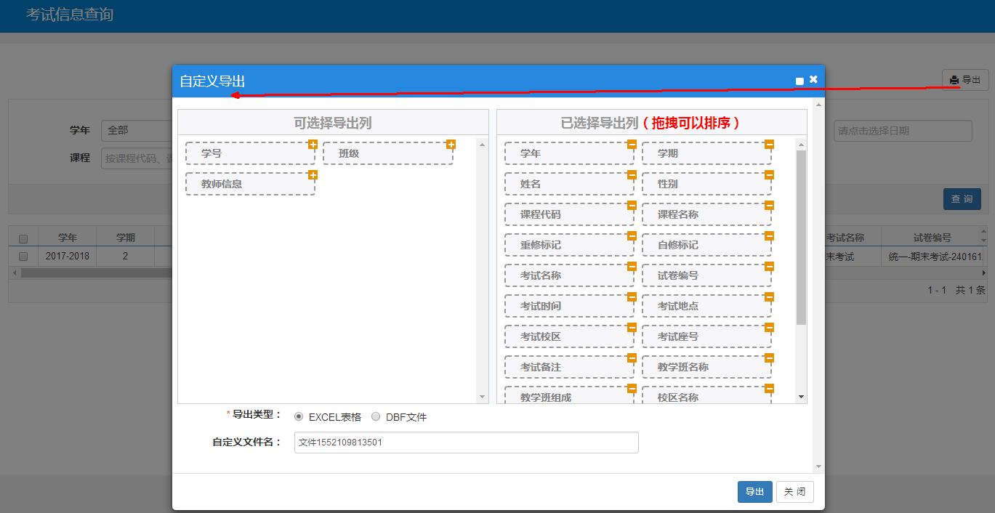

考级成绩查询
功能描述：该功能主要用于学生查询自己考级项目的成绩信息。
菜单路径： 信息查询-考级成绩查询
操作说明：
学生进入信息查询-考级成绩查询页面，在查询框内输入筛选条件后，点击【查询】按钮，可在列表中显示符合查询条件的考级项目成绩信息，参考界面如下：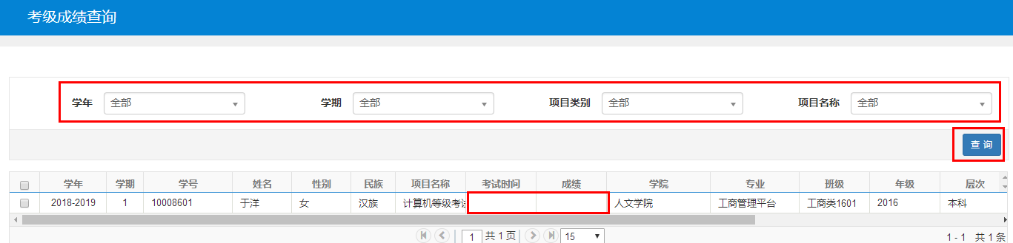

选课名单查询
功能描述：该功能主要用于学生按各维度查询出自己的选课明细信息。
菜单路径： 信息查询-选课名单查询
操作说明：
学生进入信息查询-选课名单查询页面，在查询框内选择筛选条件，点击【查询】按钮，可在列表中显示符合查询条件的空闲教室信息，参考界面如下：
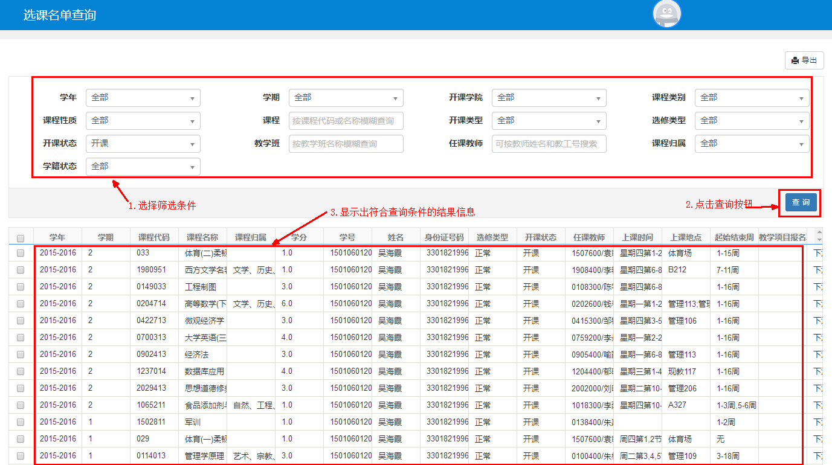

教材明细查询
功能描述：该功能主要用于学生查询自己各学年学期的教材预定信息与教材领用信息。
菜单路径： 信息查询-教材明细查询
操作说明：
学生进入信息查询-教材明细查询页面，在查询框内选择学年、学期和选用状态后，点击【查询】按钮，可在列表中显示符合查询条件的教材预定明细信息与教材领用明细信息，系统默认展示教材预定明细页签，参考界面如下：
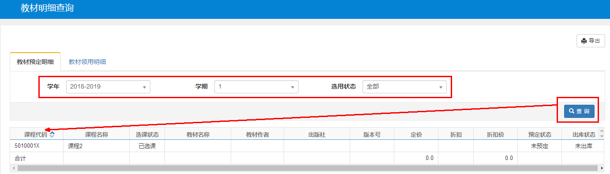

学生学业情况查询
功能描述：该功能主要用于学生查询自己自入学至今的学业情况。
菜单路径： 信息查询-学生学业情况查询
操作说明：
学生进入信息查询-学生学业情况查询页面，参考界面如下：
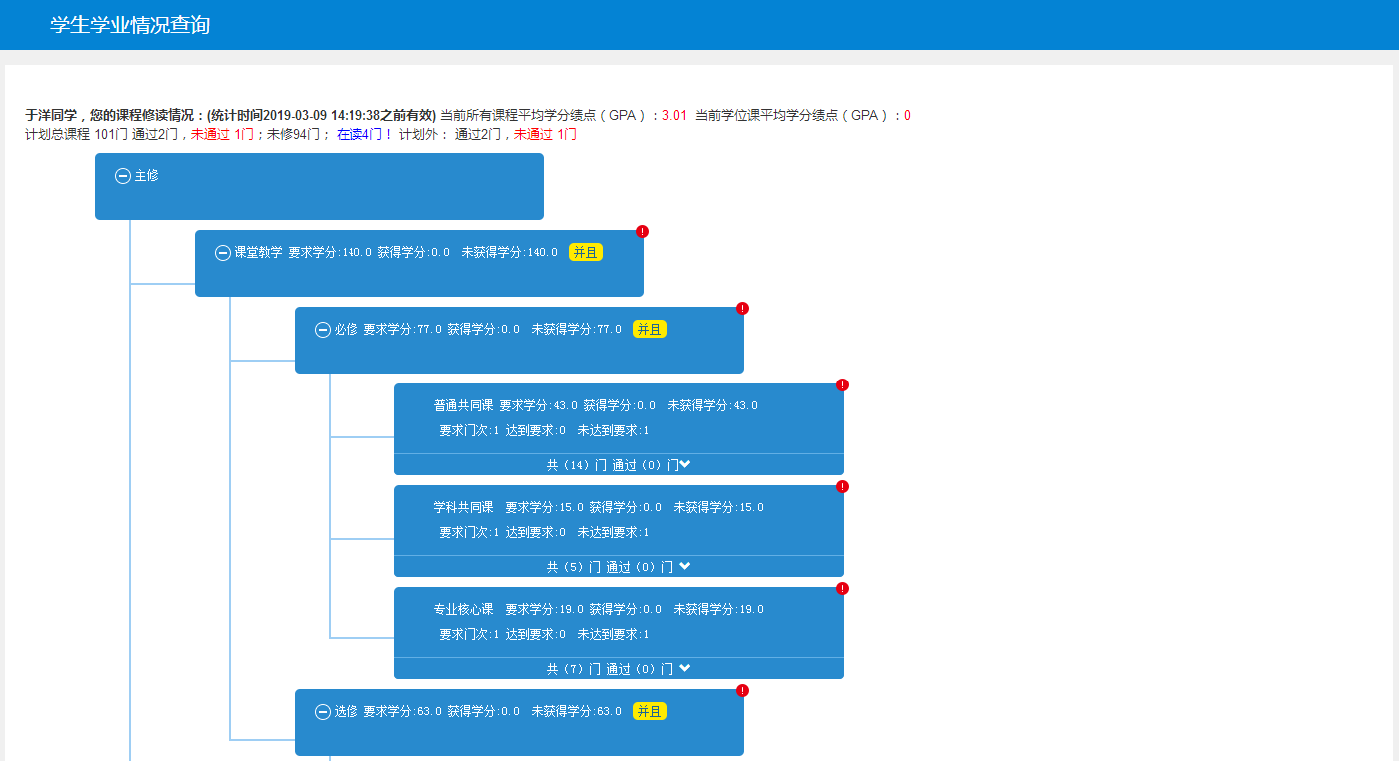

学生成绩总表打印
功能描述：该功能主要用于学生查询、预览并打印自己的成绩总表。
菜单路径： 信息查询-学生成绩总表打印
操作说明：
学生进入信息查询-学生成绩总表打印页面，点击【打印】按钮，勾选打印设置项，点击确定按钮，可实现对成绩总表的预览和打印，参考界面如下：
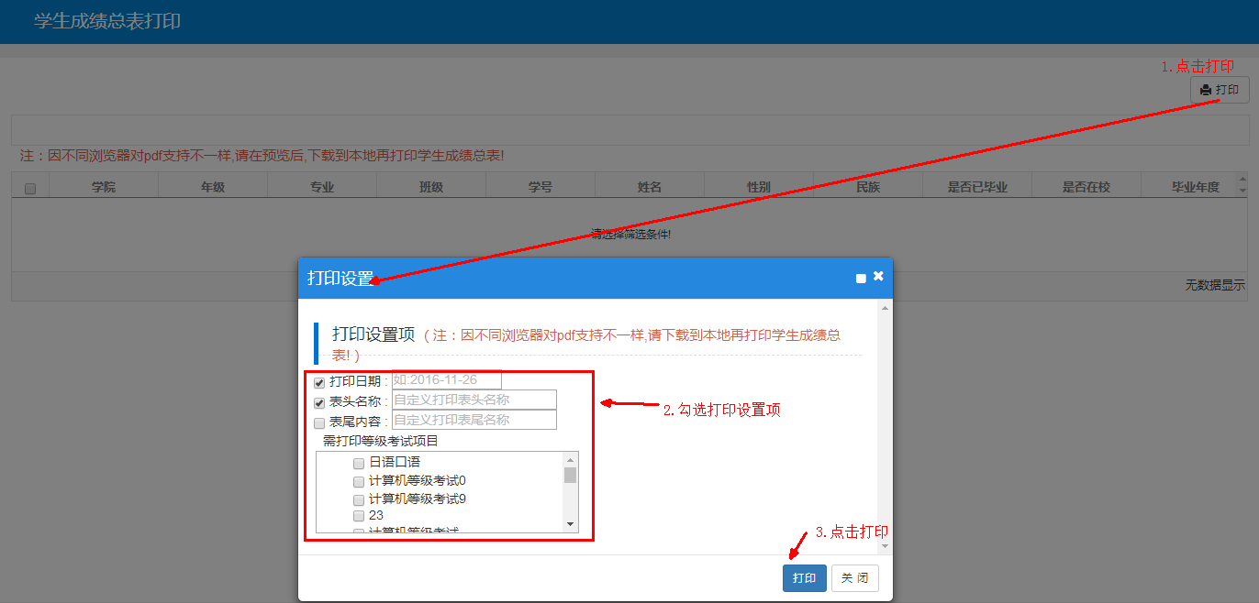

教学评价
教学评价主要用于调查学生对教师及教师所上课程的评价信息，包括学生评价、教学满意度调查、问卷调查、过程评价、最佳教师评选、课程问卷调查、教学信息反馈、评价结果信息查询等功能模块，具体如下：

教学信息反馈
功能描述：该功能主要用于学生对教学信息进行反馈。
菜单路径： 教学评价-教学信息反馈
操作说明：
学生进入教学评价-教学信息反馈页面，在查询框内输入查询条件，点击查询按钮，可在列表中查看满足查询条件的结果信息，参考界面如下：
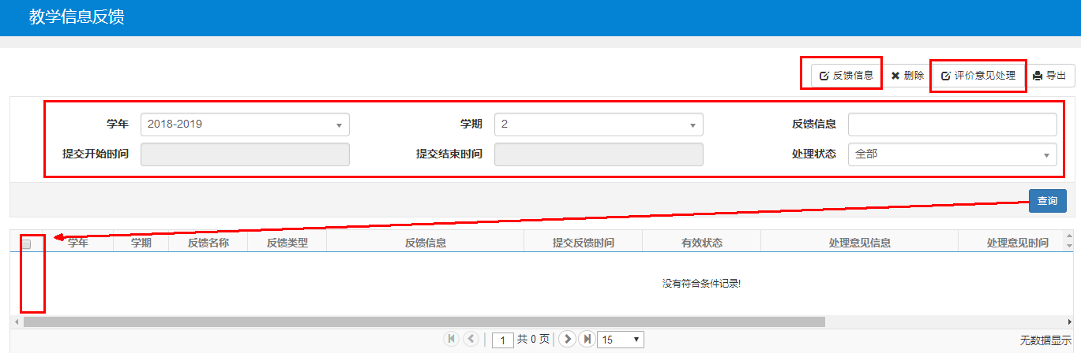
勾选列表中的任一记录，点击【反馈信息】按钮，可填写反馈信息
勾选列表中人任一记录，点击【评价意见处理】按钮，可在相应界面完成评价意见的处理。

